Bruxas, Parteiras
e Enfermeiras

Uma história das curandeiras

Barbara Ehrenreich e Deirdre English

Sobre a edição em português

“Bruxas, Parteiras e Enfermeiras”, publicado pela primeira vez por The Feminist Press, foi escrito por Barbara Ehrenreich (escritora) e Deirdre English (professora na Escola de Pós-Graduação de Jornalismo da Universidade da Califórnia, Berkeley) em 1973. O texto virou uma referência, assim como uma grande contribuição para o resgate da história da saúde das mulheres nos EUA e em todo o mundo. Essa história não é linear, e desde que a instituição médica passou a exercer seu poder sobre os corpos, as resistências dos conhecimentos tradicionais se mantiveram. Alguns dizem “antigamente, quando as bruxas existiam...”, mas eu insisto que as bruxas nunca deixaram de existir. E os conhecimentos que são passados de mãe para filha, de avó para neta, de vizinha para vizinha, amiga para amiga, são os elementos que fazem essa história ser presente.
A Inquisição cumpriu um papel impactante na tentativa de exterminar as mulheres e pessoas em geral que possuíam o conhecimento sobre autocuidado, numa tentativa de controlar as pessoas. Mas como as raízes são fortes, aguentaram firmes e aos poucos seus brotos vão virando fortes folhas, flores e novas sementes, nesta terra fértil que é a insistência, a curiosidade, a resistência, a busca por uma vida mais integral e conectada.
A Bruxaria Distro, em parceria com a Coletiva Feminista Nós Soltas e Editora Subta, traz essa tradução para o português. Você pode encontrar o texto original (em inglês) e em espanhol também. Incentivamos a fotocópia e o envio por correio deste fanzine para suas amigas.

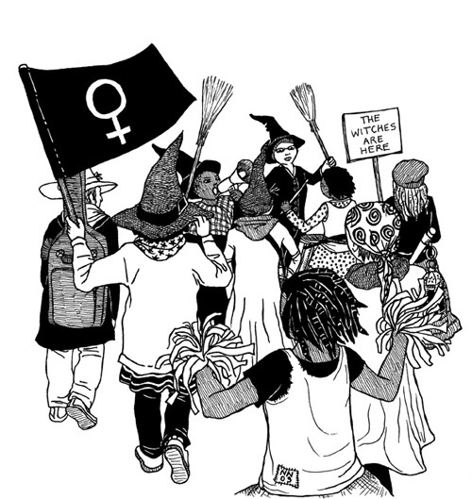

Introdução

As mulheres sempre foram curandeiras. Elas foram as primeiras médicas e anatomistas da história ocidental. Eram também enfermeiras, conselheiras e realizavam abortos. Foram as primeiras farmacêuticas com seus cultivos de ervas medicinais, compartilhando os segredos dos seus usos. Durante séculos, as mulheres foram médicas sem diploma, excluídas dos livros e das palestras, aprendendo umas com as outras e passando suas experiências entre vizinhas e de mãe para filha. As pessoas as chamavam de mulheres sábias, ainda que para as autoridades fossem bruxas ou charlatonas. A medicina forma parte da nossa herança como mulheres, é nossa história, nosso direito inato.
Ainda assim, na atualidade a atenção à saúde encontra-se quase que exclusivamente nas mãos de profissionais masculinos. Nos Estados Unidos, 93% dos médicos são homens, assim como eles ocupam quase todos os altos cargos de direção e administração das instituições hospitalares. As mulheres continuam sendo a maioria na profissão (70% do pessoal hospitalar é feminino), mas como mão de obra numa indústria dirigida por homens. Já não exercemos nosso trabalho autonomamente, nem somos conhecidas por nosso nome e tampouco nosso trabalho é valorizado. A maioria de nós agora é um simples personagem que desenvolve trabalhos anônimos e marginais: auxiliar administrativo, auxiliar técnica, acompanhante, etc.
Quando nos permitem participar de um trabalho médico, só podemos intervir como enfermeiras. E as enfermeiras ou parteiras profissionais, qualquer que seja nossa qualificação, sempre realizam um trabalho subordinado ao dos médicos. Desde a auxiliar de enfermagem, cujas tarefas se sucedem mecanicamente com a precisão de uma linha de montagem, até a enfermeira ou a parteira “profissional”, que passa a auxiliar conforme as ordens dos médicos, todas trabalham como criadas uniformizadas para os profissionais masculinos.
Nossa subordinação é reforçada pela nossa ignorância, uma ignorância que nos foi imposta. As enfermeiras e parteiras aprendem a não fazer perguntas, a não discutir ordens. “O médico sabe melhor o que deve ser feito!” Ele é o bruxo que mantém contato com o universo proibido e misticamente complexo da ciência, o qual – segundo dizem – encontra-se fora do nosso alcance. As trabalhadoras da saúde são afastadas e alienadas da base científica de seu trabalho. Reduzidas às “tarefas femininas” de alimentação e limpeza – uma maioria passiva e silenciosa.
Dizem que nossa subordinação está determinada biologicamente, que as mulheres estão mais dotadas pela natureza para serem enfermeiras ou parteiras do que para serem médicas. Às vezes, inclusive nós mesmas tentamos buscar consolo na teoria de que havíamos sido derrotadas pela anatomia antes que pelos homens, de que estamos tão condicionadas pelos ciclos menstruais e pela função reprodutora que nunca atuamos como pessoas livres e criadoras fora das paredes de nossos lares. Outro mito alimentado pela história convencional da medicina é a noção de que os profissionais masculinos se impuseram graças a sua superioridade técnica. Segundo esta concepção, a ciência (masculina) havia substituído de forma mais ou menos automática a superstição (feminina), a qual ficaria futuramente relegada à categoria de contos de velhas.
Mas a história desmente estas teorias. Em tempos passados, as mulheres foram curandeiras autônomas e seus cuidados foram muitas vezes a única atenção médica ao alcance dos pobres e das próprias mulheres. E, através de nossos estudos, temos constatado que, nos períodos examinados, eram os profissionais homens quem se apegavam mais a doutrinas não contrastadas com a prática e a métodos rituais, enquanto que as curandeiras representavam uma visão e uma prática muito mais humana e empírica.
O lugar que atualmente ocupamos no mundo da medicina não é “natural”. É uma situação que exige uma explicação. Como podemos ter caído na presente subordinação, perdendo nossa preponderância anterior?
Nossa investigação ao menos nos tem permitido constatar uma coisa: a opressão das trabalhadoras sanitárias e a predominância dos profissionais masculinos não são resultados de um processo “natural”, diretamente ligado à evolução da ciência médica, nem muito menos produto de uma incapacidade das mulheres para realizar o trabalho de curadora. Ao contrário, essa situação é a expressão de uma tomada de poder ativa da parte dos profissionais masculinos. E os homens não triunfaram graças à ciência: as batalhas decisivas aconteceram muito antes do desenvolvimento da moderna tecnologia científica.
Várias coisas importantes estavam em jogo nessa disputa: o monopólio político e econômico da medicina significava o controle de sua organização institucional, da teoria e da prática, dos benefícios e o prestígio da profissão. E, no entanto, hoje em dia os possíveis resultados são ainda mais críticos, pois agora quem controla a medicina tem o poder potencial de decidir quem vai viver ou morrer, quem é fértil ou infértil, quem está “louca” e quem está sã.
A repressão das curandeiras sob o avanço da medicina institucional foi uma luta política; e foi em primeiro lugar porque faz parte da história mais ampla da luta entre os sexos. A posição social das curandeiras tem sofrido os mesmos altos e baixos que a posição social das mulheres. Quando as curandeiras eram atacadas, elas eram atacadas por serem mulheres, e quando elas se defendiam, era em solidariedade a todas as mulheres.
Em segundo lugar, a luta também foi política pelo fato de fazer parte da luta de classes. As curandeiras eram as médicas da comunidade, sua ciência fazia parte da subcultura popular. A prática médica destas mulheres tem continuado prosperando até nossos dias no seio dos movimentos de rebelião das classes mais pobres contra as autoridades estabelecidas. Os profissionais homens, ao contrário, sempre têm estado a serviço das classes dominantes, tanto no aspecto médico como no político. Eles têm contado com o apoio das universidades, das fundações filantrópicas e das leis. Sua vitória não é tanto produto de seus esforços, mas sobretudo o resultado da intervenção direta da classe dominante a que serviam.
Este breve escrito representa apenas um primeiro passo da vasta investigação que deveremos realizar se quisermos recuperar nossa história de cuidadoras e trabalhadoras sanitárias. O relato é fragmentário e foi recompilado a partir de fontes geralmente pouco precisas e detalhadas, e muitas vezes carregadas de preconceitos. Nós, as autoras, somos mulheres que não podemos nos qualificar de modo algum como historiadoras “profissionais”. Restringimos nosso estudo ao âmbito da história do Ocidente, já que as instituições que atualmente enfrentamos são produtos da civilização ocidental. Ainda não estamos em condições de poder apresentar uma história cronologicamente completa. Na falta dela, optamos por concentrar nossa atenção em duas diferentes e importantes etapas do processo de tomada do poder médico por parte dos homens: a perseguição das bruxas na Europa medieval e o crescimento da profissão médica masculina nos Estados Unidos no século XIX.
Conhecer nossa história é uma maneira de retomar essa luta novamente.

Bruxaria e medicina na Idade Média

As bruxas viveram e morreram na fogueira muito antes de que aparecesse a moderna tecnologia médica. A maior parte dessas mulheres condenadas como bruxas eram simplesmente curandeiras não profissionais a serviço da população camponesa e sua repressão marca uma das primeiras etapas na luta dos homens para eliminar as mulheres da prática da medicina.
A eliminação das bruxas como curandeiras teve como contrapartida a criação de uma nova profissão médica masculina, sob a proteção e patrocínio das classes dominantes. O nascimento dessa nova profissão médica na Europa teve uma influência decisiva na caça às bruxas, pois ofereceu argumentos “médicos” aos inquisidores:
“(...) dado que a igreja medieval, com o apoio dos reis, dos príncipes e das autoridades seculares, controlava a educação e a prática da medicina, a Inquisição (caça às bruxas) constitui, entre outras coisas, um dos primeiros exemplos de como se produziu o deslocamento das práticas artesanais pelas práticas 'profissionais' e da intervenção destes últimos contra o direito dos 'não profissionais' a ocuparem-se do cuidado dos pobres.”
(Thomas Szasz, A Invenção da Loucura)

A caça às bruxas teve consequências duradouras. Sem dúvida, desde então um aspecto de ser mulher tem sido sempre associado à bruxaria, e as mulheres que continuaram atuando como cuidadoras e curandeiras têm sido rodeadas de uma aura de contaminação. Essa destrutiva e precoce exclusão das mulheres do exercício autônomo do cuidado e da cura foi um precedente violento e uma advertência para o futuro, que chegaria a se converter em um assunto de nossa história. A atual luta das mulheres no terreno da saúde tem suas raízes nos sabás (covens) medievais e os responsáveis pelo impiedoso extermínio das bruxas são os antecessores de nossos atuais adversários.

A Fúria da Caça às Bruxas

O período de caça às bruxas aconteceu em mais de quatro séculos (do século XIV ao XVII), desde seu início na Alemanha até sua introdução na Inglaterra. A perseguição às bruxas iniciou-se nos tempos do Feudalismo e durou – com crescente virulência – até a “Idade da Razão” (Iluminismo). Adotou diversas formas segundo o momento e lugar, mas sem perder em nenhum momento sua característica essencial de campanha de terror desencadeada por uma classe dominante dirigida contra a população camponesa do sexo feminino. De fato, as bruxas representavam uma ameaça política, religiosa e sexual para a Igreja, tanto Católica como Protestante, e também para o Estado.

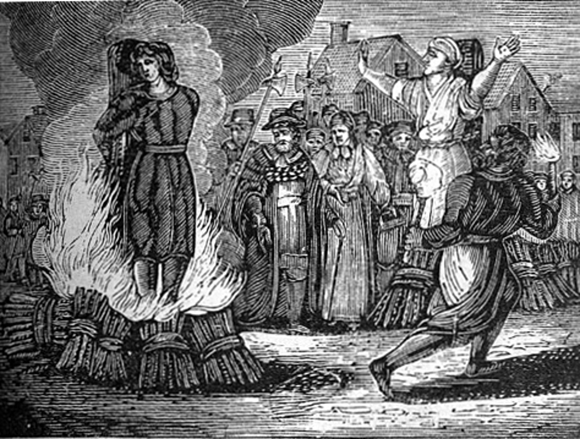Tomas Szasz, A Invenção da Loucura
As dimensões da fúria da caça às bruxas [witch-craze] são impressionantes. Entre o final do século XV e o começo do século XVI, aconteceram milhares e milhares de execuções – em sua maioria, as pessoas condenadas eram queimadas vivas na fogueira – na Alemanha, Itália e outros países. Em meados do século XVI, o terror havia se propagado à França, e finalmente à Alemanha. Um autor estimou o número de execuções em uma média de 600 anuais em algumas cidades alemãs, ou aproximadamente duas por dia (“sem contar os domingos”). Na região de Wertzberg, 900 bruxas morreram na fogueira em um só ano e outras 1000 foram queimadas em seus arredores. Em Toulouse, chegaram a executar 400 pessoas em um só dia. Em 1585, de toda a população feminina das aldeias da Diocese de Traer só se salvou uma mulher em cada uma delas. Vários autores cifram em vários milhões o número de vítimas. Eram mulheres 85% de todos os condenados à morte – idosas, jovens e crianças.
Apenas o alcance da caça às bruxas já sugere que estamos falamos antes de um fenômeno social profundamente arraigado e que transcende os limites da história da medicina. Tanto geográfica como cronologicamente, a perseguição mais agressiva às bruxas coincide com períodos de grande agitação social, que abalaram os alicerces do Feudalismo: insurreição camponesa de massas, conspirações populares, nascimento do capitalismo e aparição do protestantismo. Indícios fragmentados (que as feministas deveriam investigar) sugerem que, em algumas regiões, a bruxaria foi a expressão de uma rebelião camponesa encabeçada pelas mulheres. Não podemos investigar aqui a fundo o contexto histórico em que se desencadeou a caça às bruxas. Porém, sem dúvida, é preciso superar alguns mitos sobre a perseguição às bruxas, ou seja, falsas concepções que as despojaram de toda sua dignidade e que descarrega toda a responsabilidade do ocorrido sobre as próprias bruxas e as massas camponesas a quem elas serviam.
Infelizmente, as próprias bruxas, mulheres pobres e analfabetas, não nos deixaram testamentos escritos de sua própria história e esta, como ocorreu com todo o resto da história, nos chegou através dos relatos da elite instruída, de modo que, atualmente, só conhecemos as bruxas através dos olhos de seus perseguidores.
Duas das teorias mais conhecidas sobre a caça às bruxas são essencialmente interpretações médicas que atribuíram esta loucura histórica a uma inexplicável explosão de histeria coletiva. Uma versão sustenta que os camponeses enlouqueceram e apresenta a caça às bruxas como uma epidemia de ódio e pânico coletivos, materializada em imagens de camponeses sedentos de sangue agitando tochas. A outra interpretação, a psiquiátrica, ao contrário, afirma que as loucas eram as bruxas. Um historiador e psiquiatra, Gregory Ziborg, escreveu que:
“… as milhões de feiticeiras, bruxas, endemoniadas e possuídas eram uma enorme massa de neuróticas e psicóticas graves... durante muitos anos, o mundo inteiro parecia ter se convertido em um verdadeiro manicômio...”
Mas, de fato, a caça às bruxas não foi uma orgia de linchamentos nem um suicídio coletivo de mulheres histéricas. Ao invés disso, seguiu procedimentos bem regulados e respaldados pela lei. Foram campanhas organizadas, iniciadas, financiadas e executadas pela Igreja e o Estado. Fossem católicos ou protestantes, os inquisidores usaram o guia Malleus Maleficarum (O Martelo das Bruxas), escrito em 1484, pelos reverendos Kramer e Sprenger, “filhos prediletos” do Papa Inocêncio VIII. Durante três séculos, todos os juízes e todos os inquisidores tiveram este sádico livro sempre ao alcance das mãos. Em uma longa seção dedicada aos procedimentos judiciais, as instruções explicam claramente como se desencadeava a “histeria”.
O encarregado de colocar em andamento um processo de bruxaria era um vigário, ou o juiz do distrito, que deveria fazer pública uma proclamação pela qual se:
“… ordena, manda, requer e adverte que em um prazo de doze dias... todo aquele que esteja a par, tenha visto ou ouvido dizer que qualquer pessoa tenha reputação de herege ou bruxa, ou é particularmente suspeita de causar danos a pessoas, animais, frutos do campo, com prejuízo para o Estado, deveria colocá-la em nosso conhecimento.”
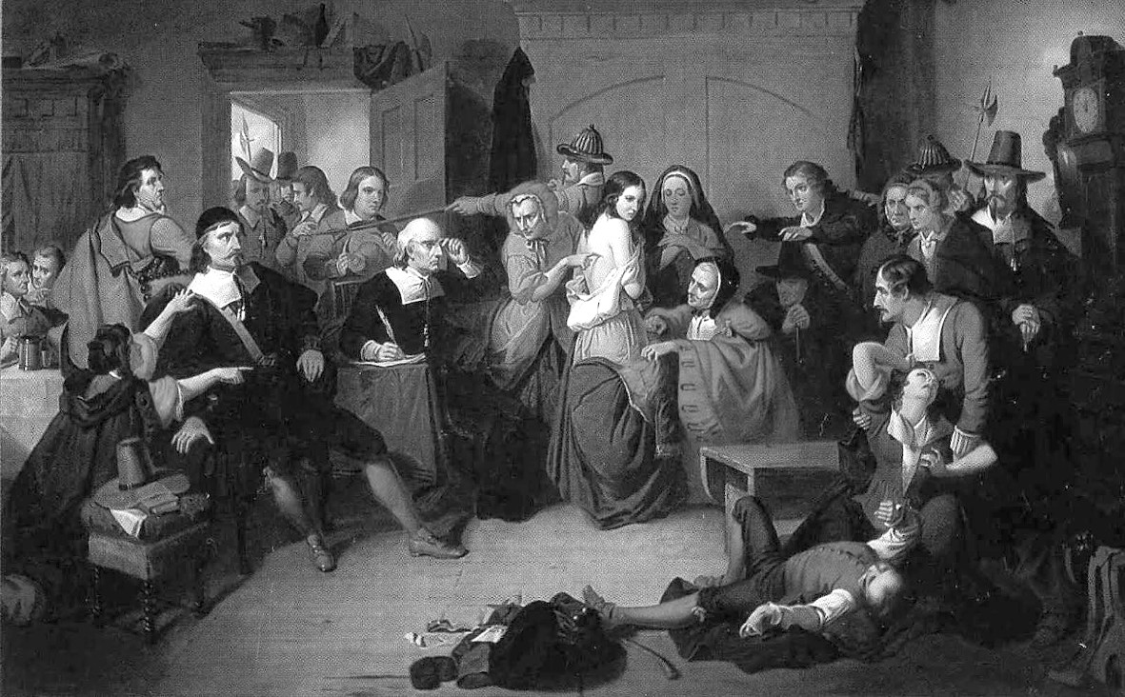O Exame da Bruxa - Thompkins H. Matteson (1853)
Quem quer que deixasse de denunciar uma bruxa teria de enfrentar a excomungação e uma longa lista de castigos corporais.
Se esta ameaçadora proclamação permitisse localizar ao menos uma bruxa, seu julgamento podia ajudar logo a descobrir muitas outras. Kraner e Sprenger ofereciam instruções detalhadas sobre o uso da tortura para arrancar confissões e novas acusações. Como regra geral, se despia a acusada e depilava-se todos os seus pelos. Logo, amassavam seus dedos, colocam-nas no cavalete (para estirar-lhe o corpo), torturavam-nas com pregos, colocavam “botas” para quebrar-lhes os ossos, deixavam-nas sem comida e espancavam-nas. A conclusão é evidente: a fúria da caça às bruxas não surgiu espontaneamente entre a população camponesa. Foi o resultado de uma campanha calculada de terror da classe dominante.

Os Crimes das Bruxas
Quem foram as bruxas e que horríveis “delitos” cometeram para provocar uma reação tão violenta das classes dominantes? Sem dúvida, durante os vários séculos que durou a caça às bruxas, a acusação de bruxaria abarcou uma infinidade de delitos, desde a subversão política à heresia religiosa até a imoralidade e a blasfêmia. Mas existem três acusações principais que se repetem ao longo da história da perseguição às bruxas em todo o norte da Europa. Antes de tudo, acusavam-nas de todos os crimes sexuais concebíveis contra os homens. Nitidamente, sobre elas pesava a “acusação” de possuir uma sexualidade feminina. Em segundo lugar, acusavam-nas de estar organizadas. A terceira acusação, finalmente, era de que possuíam poderes mágicos sobre a saúde, que podiam provocar um mal, mas também que tinham a capacidade de curar. Frequentemente, eram acusadas especificamente de ter conhecimentos médicos e ginecológicos.
Comecemos examinando a acusação de crimes sexuais. A Igreja Católica medieval havia elevado o sexismo como princípio. O guia Malleus declarava “quando uma mulher pensa sozinha, terá pensamentos diabólicos”. A misoginia da Igreja – no caso da caça às bruxas em si não ser uma prova suficiente – fica demostrada pela doutrina que afirmava que no coito o homem depositava no corpo da mulher um homúnculo, quer dizer, um “pequeno homem” completo, com a alma incluída, um homenzinho que simplesmente passava nove meses abrigado no útero, sem receber nenhum atributo da mãe. Entretanto, o homúnculo não estaria realmente a salvo até passar outra vez para as mãos de um homem, o padre que devia batizá-lo, assegurando deste modo a salvação da sua alma imortal.
Outra deprimente fantasia de certos pensamentos religiosos medievais era que no momento da ressurreição todos os seres humanos renasceriam como homens!
A Igreja associava a mulher ao sexo e condenava todo prazer sexual, considerando que isto só podia ser coisa do demônio. Se supunha que as bruxas haviam tido prazer sexual copulando com o demônio e que, em seguida, elas contagiavam os homens. Quer dizer, se culpava sempre as mulheres de luxúria, fosse ela masculina ou feminina. Por outro lado, também se acusavam as bruxas por causar impotência nos homens e de fazer desaparecer seus genitais. No que se refere à sexualidade das mulheres, na verdade acusavam-nas de oferecer métodos contraceptivos e abortivos:
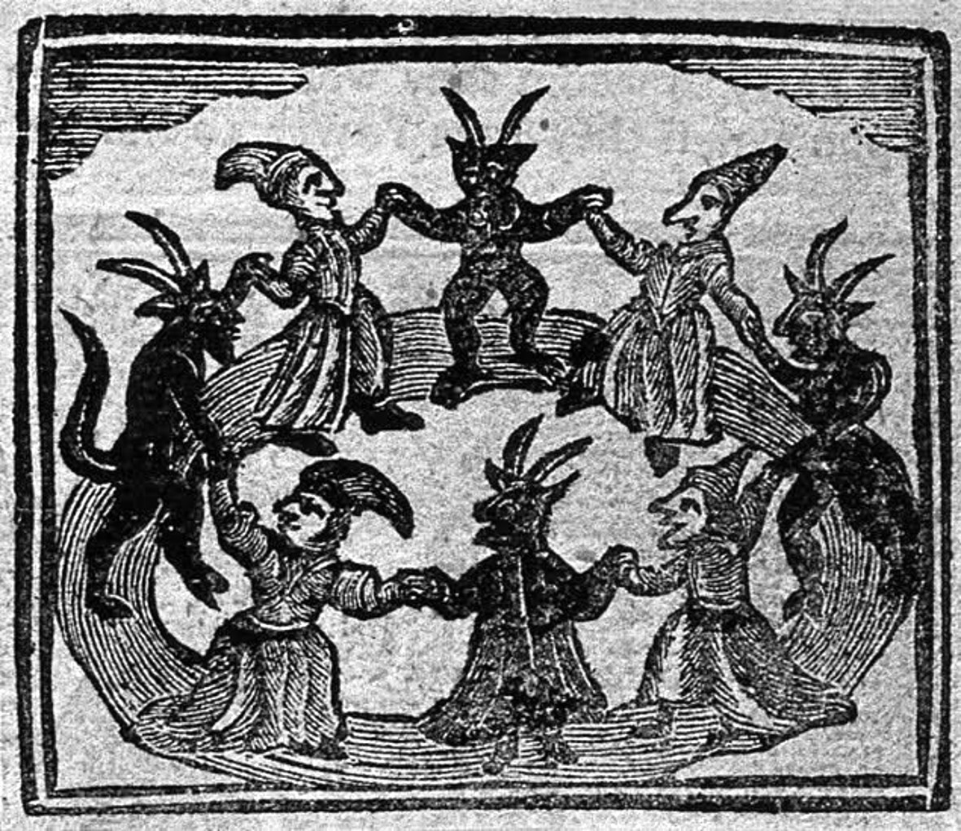Bruxas e demônios dançando em círculo.
Xilografia de Romeyn de Hooghe (1720)
"Agora, como diz a bula pontifícia, existem sete métodos para enfeitiçar o ato venéreo e a concepção no ventre. Primeiro, inclinando os pensamentos dos homens para uma paixão desenfreada. Segundo, obstruindo sua força geradora. Terceiro, fazendo desaparecer os órgãos adequados para o ato. Quarto, transformando os homens em bestas com suas magias. Quinto, destruindo a força geradora da mulher. Sexto, praticando abortos. Sétimo, oferecendo crianças ao demônio, assim como também animais e frutos da terra, com os quais fazem encantamentos.”
(Kraner e Sprenger, Malleus Maleficarum)

Aos olhos da Igreja, todo o poder das bruxas procedia em última instância da sexualidade. Sua carreira se iniciava com um contato sexual com o diabo. Cada bruxa recebia logo a iniciação oficial em uma reunião coletiva (o Sabá) presidida pelo demônio, frequentemente sob a forma de um bode, o qual copulava com as novatas. A bruxa prometia fidelidade ao diabo em troca dos poderes que recebia (na imaginação da Igreja, até mesmo o mal só podia ser concebido em última instância em condições masculinas). Como explica o Malleus, o demônio atua quase sempre através da fêmea, como ele fez no jardim do Éden:
"Toda magia tem sua origem na luxúria da carne, que é insaciável na mulher... E assim, para saciar seu desejo ela se associa ao demônio. É suficientemente claro que não é de estranhar que a heresia da bruxaria contamina mais mulheres do que homens... E louvado seja o Altíssimo por ter preservado até o momento o sexo masculino de tão espantoso delito…"
As bruxas não só eram mulheres, mas além disso eram mulheres que pareciam estar organizadas em uma ampla seita secreta. Uma bruxa cujo pertencimento “ao grupo do diabo” era comprovado, era considerada muito mais terrível que outra que tivesse trabalhado sozinha, e a obsessão da literatura sobre a caça às bruxas era averiguar o que acontecia nos Sabás das bruxas ou covens (devoravam crianças não batizadas? Praticavam o bestialismo e a orgia coletiva? E assim iam suas extravagantes especulações...).
De fato, existem depoimentos de que as mulheres acusadas de serem bruxas efetivamente se reuniam em pequenos grupos a nível local e que estes grupos se juntavam em multidões de centenas ou mesmo milhares de pessoas quando havia alguma festividade. Alguns autores têm levantado a hipótese de que estas reuniões talvez fossem atos de cultos pagãos. Sem dúvida, esses encontros também ofereciam uma oportunidade de trocar conhecimentos sobre ervas medicinais e transmitir notícias. Temos poucos dados sobre a importância política das organizações das bruxas, mas é difícil imaginar que não tiveram alguma relação com as rebeliões camponesas da época. Qualquer organização camponesa, pelo simples fato de ser uma organização, atraía dissidentes, melhorava os contatos entre aldeias e estabelecia um espírito de solidariedade e autonomia entre os camponeses.

As Bruxas como curandeiras
Chegamos agora à acusação mais absurda de todas. Não somente se acusava as bruxas de assassinato e envenenamento, de crimes sexuais e de conspirações, mas também de ajudar e curar. Eis o que disse um dos mais conhecidos caçadores de bruxas da Inglaterra:
"Concluindo, é preciso lembrar a todo momento que por bruxas não entendemos somente aqueles que matam e atormentam, mas todos os adivinhos, feiticeiros e charlatões, como os encantadores comumente conhecidos como “homens sábios” ou “mulheres sábias” … E entre eles incluindo também as bruxas boas, que não fazem o mal e sim o bem, que não trazem ruína e destruição, mas salvação e auxílio... Seria mil vezes melhor para o país que todas as bruxas, em particular as benfeitoras, sofressem uma morte terrível.”

As bruxas curandeiras frequentemente eram as únicas pessoas que prestavam assistência médica ao povo, que não podia ir aos médicos e hospitais, e que vivia na miséria e doente. Particularmente, a associação entre a bruxa e as parteiras era forte. “Ninguém causa maior dano à Igreja católica do que as parteiras”, escreveram os inquisidores Kramer e Sprenger.

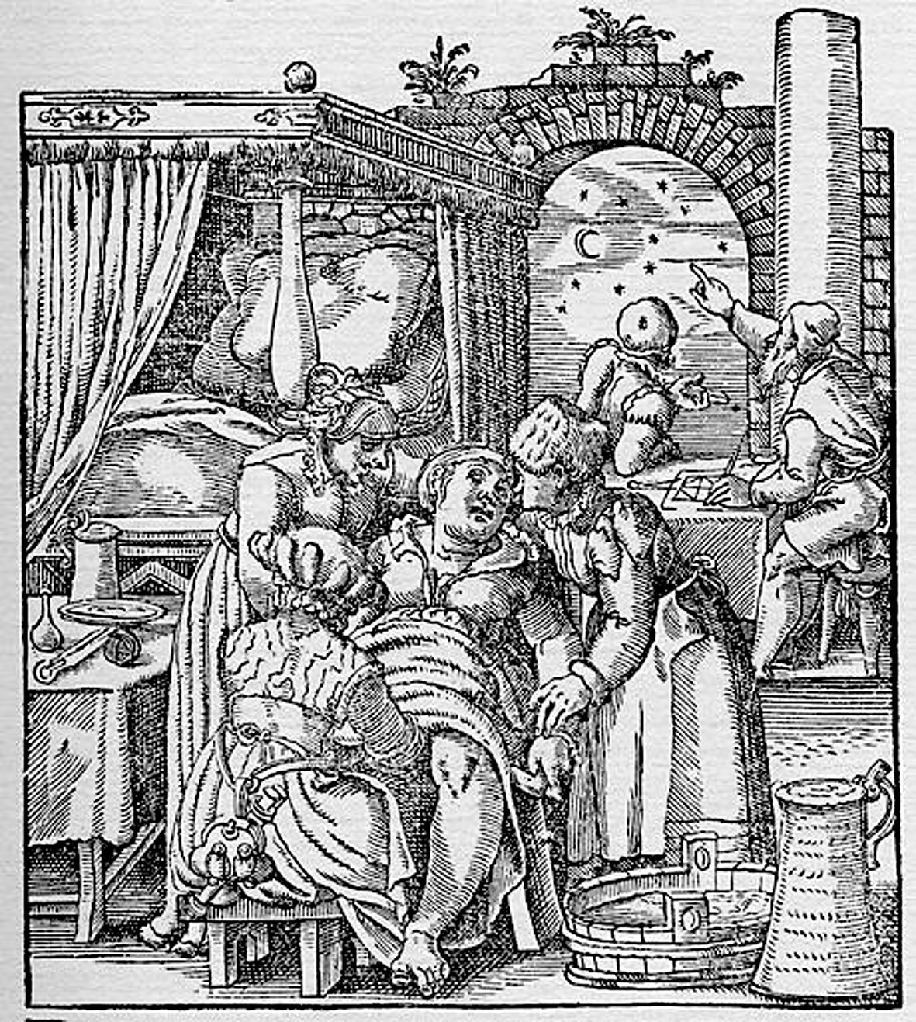Parto na Idade Média: médicos observando os astros
e as mulheres atendendo o parto
A própria Igreja tinha muito pouco para contribuir para a mitigar os sofrimentos dos camponeses:
“Nos domingos, depois da missa, multidões de doentes se acercavam implorando por socorro, mas somente recebiam palavras: "Tens pecado e agora sofres o castigo de Deus. Deves dar graças, pois assim diminuem os tormentos que te esperam na vida que virá. Seja paciente, sofra, morra. Por acaso a Igreja não tem suas orações aos defuntos?”
(Jules Michelet, Satanismo e Bruxaria)

Diante da realidade da miséria dos pobres, a Igreja lançava mão do dogma segundo o qual tudo o que ocorre neste mundo é banal e passageiro. Mas também se aplicava um padrão duplo, pois a Igreja não se opunha a que as classes altas recebessem atenção médica. Reis e nobres tinham seus próprios médicos de corte, que eram homens e às vezes inclusive sacerdotes. Era uma questão de controle: se considerava aceitável que médicos homens atendessem a classe dominante sob a guarda da Igreja, mas não a atividade das mulheres curandeiras como parte de uma subcultura camponesa.
A Igreja concebia a perseguição às curandeiras camponesas como um combate contra a magia e não contra a medicina. Acreditava-se que o demônio realmente possuía poderes terrenos e o exercício desse poder por algumas camponesas (não importando se com fins benéficos ou maléficos) aterrorizava a Igreja e o Estado. Quanto maior fosse a capacidade satânica dos camponeses para resolver seus próprios problemas, menos dependeriam de Deus e da Igreja e maior seria o risco potencial de que empregassem essas faculdades para se opor à ordem de Deus. Feitiços eram considerados pelo menos tão eficazes quanto as orações para curar os enfermos. Mas enquanto estas últimas dependiam do controle e da aprovação da Igreja, os feitiços e magias não. Portanto, as curas mágicas, ainda quando dessem resultados, constituíam uma interferência perversa contra a vontade divina e seu êxito era resultado da intervenção do demônio. A própria cura aparecia como um feito maligno. A distinção entre curas divinas e diabólicas não constituía nenhum problema, mas evidentemente o Senhor atuaria através dos padres e médicos e não por mediação de mulheres camponesas.
As mulheres sábias, ou bruxas, possuíam múltiplos remédios experimentados durante anos e anos de uso. Muitos dos preparados de ervas curativas descobertos por elas continuam sendo utilizados na farmacologia moderna. As bruxas dispunham de analgésicos, digestivos e tranquilizantes. Empregavam esporão-do-centeio (ergotina) contra as dores do parto, em uma época em que a Igreja considerava-as um castigo de Deus ao pecado original de Eva. Os principais preparos que se usam atualmente para acelerar as contrações e prevenir hemorragia depois do parto são derivadas do esporão-do-centeio. As bruxas e curandeiras usavam a beladona (ainda utilizada como antiespasmódico na atualidade) para inibir as contrações uterinas quando existiam riscos de aborto espontâneo. Existem indícios de que a digitalina (um fármaco muito importante no tratamento de doenças cardíacas) foi descoberto por uma bruxa inglesa. Sem dúvida, outros muitos remédios usados pelas bruxas eram pura magia e deviam sua eficácia (se tivessem alguma) a sua reputação (como placebo).
Os métodos utilizados pelas bruxas curandeiras representavam uma ameaça tão grande (ao menos para a Igreja Católica e em menos escala também para a Igreja Protestante) devido aos resultados que elas obtinham, porque de fato, as bruxas eram pessoas empíricas: confiavam mais em seus sentidos do que na fé ou na doutrina; acreditavam na experimentação, e na relação entre causa e efeito. Não tinham uma atividade religiosa passiva, mas ativamente indagadora. Confiavam em sua própria capacidade para encontrar formas de atuar sobre as enfermidades, a gestação e o parto – seja através de medicações ou com práticas mágicas. Em resumo, sua magia era a ciência da sua época.
A igreja, ao contrário, era profundamente anti-empírica, subvalorizava o mundo material e desconfiava profundamente dos sentidos. Considerava desnecessário investigar as leias naturais que regem os fenômenos físicos, pois concebia o mundo como uma contínua criação divina renovada em cada instante. Kramer e Sprenger citam no Malleus as palavras de Santo Agostinho sobre o engano dos sentidos:
"Agora, a causa da vontade se percebe através dos sentidos ou do intelecto, ambos submetidos ao poder do demônio. Como disse Santo Agostinho no livro 83: Este mal, que parte do demônio, se insinua através de todos os contatos dos sentidos; se oculta debaixo de figuras e formas, se confunde com as cores, se adere aos sons, espreita debaixo das palavras raivosas e injuriosas, reside no ofato, impregna os perfumes e enche todos os canais do intelecto com determinados efusivos."
Os sentidos são terrenos próprios do demônio, a arena que tenta atrair os homens, afastando-os da fé e arrastando-os à vaidade do intelecto ou à quimera da carne.
Na perseguição às bruxas, convergiu a misoginia, o anti-empirismo e a obsessão sexofóbica da Igreja. Tanto o empirismo como a sexualidade representavam para esta uma rendição frente aos sentidos, uma traição contra a fé. A bruxa encarnava, portanto, uma tríplice ameaça para a Igreja: era mulher e não se avergonhava se ser; aparentemente formava parte de um movimento clandestino organizado de mulheres camponesas; e finalmente era uma curandeira cuja prática estava baseada em estudos empíricos. Frente ao fatalismo repressivo do cristianismo, a bruxa oferecia a esperança da mudança neste mundo.

O Desenvolvimento da

Profissão Médica na Europa
Enquanto as bruxas exerciam no seio do povo, as classes dominantes, por sua vez, contavam com seus próprios curandeiros seculares: os médicos formados nas universidades. No século XIII, isto é, no século anterior ao início de caça às bruxas, a medicina começou a se firmar na Europa como ciência secular e também como profissão. E a profissão médica já havia iniciado uma ativa campanha contra as mulheres curandeiras (excluindo-as das universidades, por exemplo) muito antes de começar a caça às bruxas.
Durante mais de oitocentos anos, desde o século V ao XIII, a postura sobrenatural e antimédica da Igreja colocou obstáculos para o desenvolvimento da medicina como profissão respeitável. Depois, no século XIII, se produziu um renascimento da ciência impulsionado pelo contato com o mundo árabe. As primeiras escolas de medicina apareceram nas universidades e um número crescente de jovens de condições abastadas começaram a seguir estudos médicos. A igreja conseguiu impor um rigoroso controle sobre a nova profissão e só permitiu seu desenvolvimento dentro dos limites fixados pela doutrina católica. Assim, os médicos que haviam recebido uma formação universitária não estavam autorizados a exercer sem a assistência e aconselhamento de um sacerdote, ou para tratar um paciente que se negava a confessar. No século XIV, os cuidados dos médicos eram muito solicitados entre as classes abastadas, sob a condição de que continuassem deixando bem explícito que as atenções que dispendiam ao corpo não eram em detrimento da alma. De fato, pelas descrições da formação que recebiam os médicos, parece mais provável que seus cuidados foram fatais precisamente para o corpo.
Os estudos da medicina no final da Idade Média não incluíam nada que podia entrar em conflito com a doutrina da Igreja e compreendiam poucos conhecimentos que atualmente podem ser reconhecidos como "científicos". Os estudantes de medicina, igual que os outros estudantes jovens universitários, dedicavam vários anos de estudos a Platão, Aristóteles e à teologia cristã. Seus conhecimentos médicos, em geral, limitavam-se às obras de Galeno, antigo médico romano que dava grande importância à teoria da "natureza" ou "caráter" dos homens, "onde os coléricos são zangados, os sanguíneos amáveis, os melancólicos invejosos" e assim sucessivamente. Enquanto estudavam, os futuros médicos raras vezes viam algum paciente e não recebiam nenhum tipo de ensinamento experimental. Ademais, existia uma rigorosa separação entre a medicina e a cirurgia, esta última considerada em quase todas as partes como uma tarefa degradante e inferior, e a dissecação de cadáveres era praticamente desconhecida.
Diante de uma pessoa doente, o médico com formação universitária tinha escassos recursos além da superstição. A sangria era uma prática corrente, em particular como tratamento de feridas. Aplicavam-se as sanguessugas seguindo recomendações de tempo, hora do dia, ambiente e outras coisas desse tipo. As teorias médicas baseavam-se mais na "lógica" do que na observação. "Alguns alimentos produzem bom humor, outros mal humor. Por exemplo, o agrião, a mostarda e o alho produzem uma bílis avermelhada; as lentilhas, o repolho e a carne do bode ou de boi produziam uma bílis negra". Acreditava-se na eficácia das fórmulas mágicas e de rituais quase religiosos. O médico do rei Eduardo II da Inglaterra, bacharel em teologia e doutorado em medicina pela universidade de Oxford, recomendava tratar da dor de dente escrevendo sobre a mandíbula do paciente as palavras “em nome do pai, do filho, e do espirito santo, amém”, ou tocar uma lagarta com uma agulha e logo encostar no dente afetado. Um tratamento muito frequente contra a lepra consistia em administrar um caldo preparado com a carne de uma serpente negra capturada em terreno árido e pedregoso.
Tal era a situação da “ciência” médica na época em que se perseguiam as bruxas curandeiras por praticarem "magia". Foram as bruxas que desenvolveram amplos conhecimentos sobre os ossos e os músculos do corpo, sobre ervas e drogas, enquanto os médicos continuavam baseando seus diagnósticos na astrologia e os alquimistas seguiam tentando transformar chumbo em ouro. Tão amplos eram os conhecimentos das bruxas que, em 1527, Paracelso, considerado o “pai da medicina moderna”, queimou seu manual de farmacologia confessando que “tudo o que sabia tinha aprendido com as Feiticeiras".

A eliminação das curandeiras
A implantação da medicina como profissão para cujo exercício se exigia uma formação universitária facilitou a exclusão legal das mulheres de sua prática. Com raras exceções, o acesso à universidade estava vetado às mulheres (incluindo as mulheres de classes altas que podiam pagar por seus estudos) e leis foram promulgadas proibindo o exercício da medicina por pessoas sem formação universitária. Entretanto, era impossível impor estas leis, já que só existia um punhado de médicos formados em comparação à grande massa de curandeiras e curandeiros não tituladas. Porém, as leis sempre podiam ser aplicadas seletivamente. Os primeiros alvos não foram as curandeiras camponesas, mas as mulheres instruídas que competiam com os médicos doutores pela atenção da mesma clientela urbana.

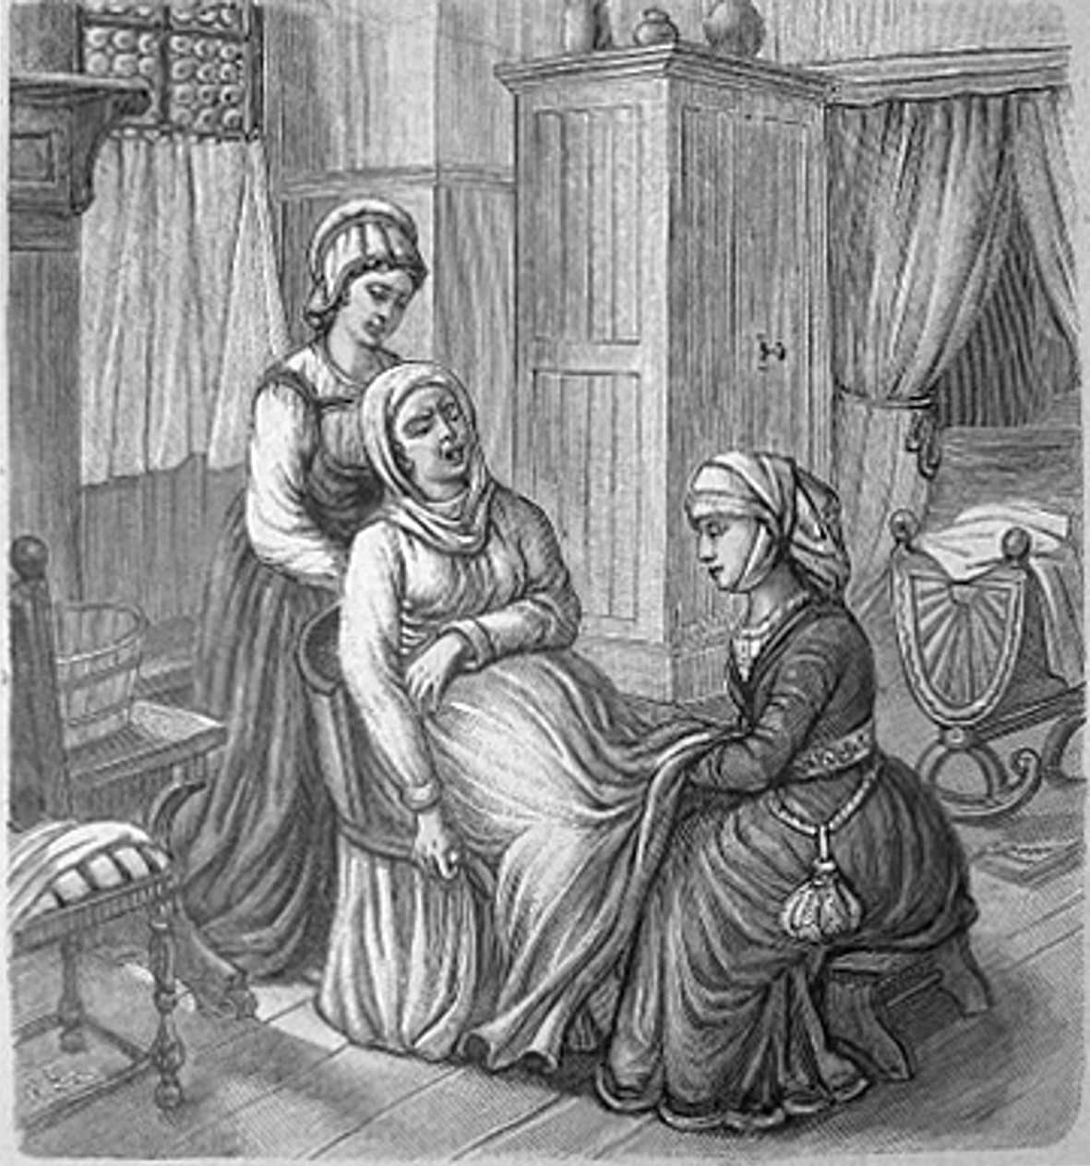
Assim temos, por exemplo, o caso de Jacoba Felicie, denunciada em 1322 pela Faculdade de Medicina da Universidade de Paris, sob a acusação do exercício ilegal da medicina. Jacoba era uma mulher instruída que havia seguido uns "cursos especiais" de medicina sobre os quais não temos mais detalhes. É evidente que todos seus pacientes eram de classes privilegiadas, pois, como declararam no julgamento, haviam se consultado com célebres médicos graduados antes de dirigirem-se a ela. As principais acusações formuladas contra Jacoba Felicie foram que:
"Curava a seus pacientes de doenças internas e feridas ou de abscessos externos. Visitava assiduamente aos enfermos, examinava a urina tal como fazem os médicos, e media o pulso e palpava todas as partes do corpo".
Seis testemunhas afirmaram que Jacoba havia curado-as quando muitos médicos já haviam desistido, e um paciente declarou que a curandeira era mais especialista na arte da cirurgia e da medicina que qualquer outro médico ou mestre cirurgião de Paris. Mas estas declarações foram utilizadas contra ela, pois ela não era acusada de ser incompetente, mas de ter tido a ousadia de curar – sendo mulher.
Partindo do mesmo preconceito, alguns médicos ingleses enviaram uma petição ao Parlamento, queixando-se das “indignas e atrevidas mulheres que usurpavam a profissão”, pedindo que multassem e prendessem toda mulher que tentasse "exercer a prática da Física (medicina)". No final do século XIV, a campanha dos médicos profissionais contra as curandeiras urbanas instruídas tinha conseguido seu propósito praticamente em toda Europa. Os médicos homens haviam conquistado um absoluto monopólio sobre a prática da medicina entre as classes privilegiadas (com exceção da obstetrícia que continuaria sendo competência exclusiva das parteiras durante outros três séculos, inclusive entre estas classes sociais). Tinha chegado o momento de dedicar toda a atenção à eliminação da grande massa de curandeiras, as "bruxas".
A aliança entre Igreja, Estado, e a profissão médica alcançou seu pleno apogeu nos processos de bruxaria, nos quais os médicos desempenhavam o papel de "especialistas", encarregados de dar uma aparência científica a todo o procedimento. Era solicitado seu julgamento para determinar se certas mulheres podiam ser acusadas de praticar bruxaria e se determinados males tinham sua origem em práticas mágicas. O Malleus diz: "E se alguém perguntar como é possível determinar se uma enfermidade foi causada por um feitiço ou consequência de um defeito físico natural, responderemos que, em relação ao primeiro, devemos recorrer ao julgamento dos médicos". Durante o período de caça às bruxas, a Igreja legitimou explicitamente o profissionalismo dos médicos, denunciando por heresia os tratamentos feitos por não profissionais. “Uma mulher que tem a ousadia de curar sem ter estudado é uma bruxa e deve morrer” (naturalmente, as mulheres não tinham nenhuma possibilidade de estudar). Por último, o frenesi contra as bruxas proporcionou aos médicos uma cômoda desculpa para seus cotidianos fracassos: tudo o que não podiam curar era, logicamente, um feitiço.
A distinção entre superstição "das mulheres" e a medicina "dos homens" permaneceu consagrada, portanto, através dos próprios papéis que médicos e bruxas representavam nos processos da Inquisição. Ao mesmo tempo, o processo situava o médico homem num plano moral e intelectual muito superior ao da mulher curandeira, sobre a qual era chamado para emitir juízo. Situava-o ao lado de Deus e da Lei, equiparando-o aos advogados e teólogos, enquanto colocava a mulher num mundo de trevas, do mal e da magia. O médico não obteve essa nova posição social em virtude de suas próprias conquistas médicas e científicas, mas sim graças à Igreja e ao Estado, cujos interesses tão bem soube servir.

Consequências
A caça às bruxas não eliminou as curandeiras da camada popular, mas marcou-as para sempre com o estigma de supersticiosas e até mesmo de malévolas. Chegaram a estar tão desacreditadas entre as nascentes classes médias que, nos séculos XVII e XVIII, os médicos homens puderam começar a invadir o último bastião das curandeiras: a obstetrícia. Práticos homens não-profissionais – “cirurgiões-barbeiros” – lideraram o ataque na Inglaterra, alegando superioridade técnica baseada no uso que faziam do fórceps obstétrico. (O fórceps estava classificado legalmente como instrumento cirúrgico e as mulheres estavam proibidas juridicamente de praticar cirurgia). Uma vez em mãos dos cirurgiões-barbeiros, a prática da obstetrícia se converteu de um serviço da vizinhança em um negócio lucrativo, do qual os médicos propriamente ditos finalmente se apropriaram no século XVIII. Na Inglaterra, as parteiras mulheres organizaram-se e acusaram os homens de intrusos e negociantes, e de usarem arriscadamente o fórceps. Mas já era tarde demais e os protestos das mulheres foram calados facilmente, acusando-as de serem “velhas” ignorantes atreladas às superstições do passado.

As mulheres e o nascimento da

profissão médica nos Estados Unidos

Nos Estados Unidos, o domínio masculino da saúde iniciou mais tarde que na Inglaterra ou na França, mas acabou tendo muito maior alcance. Na atualidade, provavelmente não existe nenhum outro país industrializado com uma porcentagem tão baixa de mulheres médicas como a que temos nos Estados Unidos. De fato, a Inglaterra conta com 24% de médicas e a Rússia com 75%, enquanto que os Estados Unidos só representam 7% de mulheres no corpo médico. E enquanto que o trabalho das parteiras continua sendo uma próspera atividade nas mãos das mulheres na Escandinávia, Holanda, Inglaterra, etc, ele encontra-se praticamente proibido nos Estados Unidos desde o começo do século XX. Na virada do século, a prática da medicina em nosso país estava totalmente vedada às mulheres, com exceção de uma escassíssima minoria de mulheres decididas e de classe privilegiada. O único trabalho que sobrou foi o de enfermeira, o qual não podia substituir de modo algum o papel autônomo que desempenhavam quando eram parteiras e curandeiras.
O que devemos nos perguntar não é tanto como se produziu a exclusão das mulheres na medicina e estarem reduzidas ao papel de enfermeiras, mas como chegaram a criar precisamente estas categorias. Dito de outra forma, em quais circunstâncias uma categoria concreta de curandeiros, que casualmente eram homens, brancos e de classe média, conseguiu eliminar toda a competição das curandeiras populares, parteiras e outros práticos (médicos informais) que dominavam o panorama da medicina norte-americana desde o começo do século XVIII?
Evidentemente a resposta habitual dos historiadores oficiais da medicina é que sempre existiu uma única verdadeira profissão médica nos Estados Unidos: uma reduzida quadrilha de homens que derivavam sua autoridade científica e moral diretamente de Hipócrates, Galeno e dos grandes mestres da medicina europeia. Na América dos colonizadores, estes médicos não só tiveram que se enfrentar com os habituais problemas de doenças e de morte, mas também tiveram que combater os abusos de uma multidão de curandeiros não profissionais, entre os que geralmente se mencionam mulheres, ex-escravos, índios, alcoólatras vendedores de produtos medicinais. Para sorte da profissão médica, nos finais do século XIX, o povo norte-americano adquiriu prontamente o respeito pelos conhecimentos dos médicos e perdeu sua confiança anterior nos charlatães, concedendo à autêntica profissão médica um duradouro monopólio das artes curativas.
Mas a verdadeira explicação não está neste dramático enfrentamento pré-fabricado da ciência contra a ignorância e a superstição. A versão real dos fatos faz parte da longa história das lutas de classes e gêneros pelo poder em todos os âmbitos da vida durante o século XIX. Quando as mulheres tiveram um lugar na medicina, sua atividade se desenvolveu no marco da medicina popular. E quando esta foi eliminada, as mulheres já não tinham mais lugar, exceto no papel subordinado de enfermeiras. O grupo de curadores que passou a constituir a classe médica profissional não se diferenciava tanto dos demais por seus vínculos com a ciência moderna, quanto por sua associação com a nascente classe empresarial norte-americana. Com o devido respeito a Pasteur, Koch e outros grandes pesquisadores médicos europeus do século XIX, a vitória final da profissão médica estadunidense se alcançou graças à intervenção dos Carnegie e dos Rockefeller.
A realidade social dos Estados Unidos durante o século XIX dificilmente poderia ter sido mais favorável para o desenvolvimento da profissão médica, ou qualquer outra com essa ajuda. Muito poucos médicos titulados imigraram à América da Europa e havia muito poucas escolas de medicina, assim como escassos centros de ensino superior em geral. A opinião pública, ainda com a recente guerra da independência, era hostil a todo tipo de profissionalismo e elitismo “estrangeiros”.
Enquanto na Europa ocidental, os médicos com diploma universitário contavam já com vários séculos de monopólio sobre o direito a curar, nos Estados Unidos a prática médica estava aberta tradicionalmente a toda aquela ou aquele que demonstrasse capacidades para curar aos doentes, sem discriminações de estudos formais, raça ou sexo. Ann Hutchinson, líder religiosa dissidente do século XVII, praticava a “física (medicina) geral”, assim como muitos outros ministros de cultos e suas esposas. O historiador de medicina Joseph Kett conta que “um dos médicos mais respeitados no final do século XVIII em Windsor, Connecticut, por exemplo, era um ex-escravo negro chamado Doutor Primus. Em Nova Jersey, a prática médica, com poucas exceções, estava principalmente nas mãos das mulheres até meados de 1818.”
Era frequente que as mulheres atendessem com seus maridos, onde ele atuava como cirurgião e ela como parteira e ginecologista, compartilhando todas as demais tarefas. Também acontecia de que a mulher começasse a exercer as práticas depois de ter adquirido uma certa habilidade assistindo aos membros de sua família ou depois de uma aprendizagem com algum parente ou um curandeiro já consagrado. Por exemplo, Harriet Hunt, uma das primeiras mulheres licenciadas em medicina nos Estados Unidos, começou a se interessar pela medicina por causa de uma doença de sua irmã. Em seguida, trabalhou uma temporada com uma equipe “médica” de marido-esposa, e depois simplesmente pendurou um cartaz com seu nome na porta de casa (só mais tarde seguiria com estudos regulares).

O aparecimento do médico

No início do século XIX, também já havia um crescente número de médicos que tinham seguido estudos regulares, com os quais procuravam se diferenciar por todos os meios da massa de praticantes não titulados. A distinção mais importante residia em que os médicos com estudos universitários, ou médicos “regulares” como gostavam de ser chamados, eram homens; geralmente de classe média e quase sempre mais caros que seus competidores sem diploma. As consultas dos “regulares” geralmente eram para pessoas de classe média ou alta, que podiam dar-se ao luxo de se curar por um “cavalheiro” de sua mesma condição social. No final daquele século, a moda chegou a impor que as mulheres da classe média e alta procurassem médicos “regulares” para cuidados obstétricos, costume considerado absolutamente indecente entre as pessoas mais simples.
No que se refere a habilidades e conhecimentos médicos, os chamados médicos “regulares” não ofereciam nenhuma vantagem com respeito aos praticantes não titulados. De fato, seus “estudos regulares” eram bem pobres inclusive quando comparados com os níveis europeus da época. Os cursos de medicina oscilavam entre poucos meses a dois anos de duração no máximo, muitas escolas de medicina não tinham contatos com nenhum hospital e não se exigia ter estudos de bacharelado para ingressar nelas. Não que os estudos acadêmicos sérios servissem de alguma coisa, pois ainda não existia um corpo médico científico no qual basear os ensinamentos. Na falta de um, os “regulares” aprendiam a tratar quase todas as doenças através de medidas “heroicas”: violentas sangrias, fortes doses de laxantes, calomel (um laxante que contém mercúrio) e mais tarde, ópio (a escola europeia tão pouco poderia oferecer muito mais naquela época). Sem dúvida alguma, tais “curas” resultavam frequentemente letais ou mais prejudiciais que a própria doença. Oliver Wendell Holmes, um ilustre médico, considerava que se houvessem atirado ao mar todos os métodos usados pelos médicos “regulares”, a humanidade haveria saído muito beneficiada, com o correspondente prejuízo para os peixes.
Os métodos dos práticos não titulados eram sem dúvida mais seguros e eficazes. Estes preferiam receitar medicamentos suaves à base de ervas, mudanças nos hábitos alimentares e palavras de consolo, ao invés de intervenções “heroicas”. Pode ser que não tivessem maiores conhecimentos que os médicos “regulares”, mas ao menos tinham menores chances de causar danos aos pacientes. Se não tivessem sofrido pressões exteriores, provavelmente teriam acabado substituindo os “regulares”, inclusive entre a clientela de classe média da época. Mas não conheciam as pessoas apropriadas. Ao contrário, os “regulares”, estreitamente vinculados à classe dominante, gozavam do amparo da lei. Em 1830, treze estados já haviam aprovado disposições legais proibindo as “práticas irregulares” e declarando os médicos “regulares” como únicos curadores legalmente autorizados.
Mas foi uma medida prematura. A ideia do profissionalismo médico e o próprio grupo de curandeiros que o reivindicavam exclusivamente não contavam com o apoio popular. Foi impossível fazer cumprir as novas leis; era inútil tentar impedir juridicamente a atividade dos curandeiros que gozavam de uma plena confiança das pessoas comuns. Pior ainda (do ponto de vista dos “regulares”), esta recente tentativa de monopolizar o exercício da medicina provocou uma onda de indignação, tomado por um movimento popular radical que esteve a ponto de acabar definitivamente com o elitismo médico nos Estados Unidos.

O Movimento Popular de Saúde nos EUA

O Movimento Popular de Saúde (1830-1840 nos Estados Unidos) é geralmente desqualificado nas histórias médicas convencionais como o auge do charlatanismo e do ocultismo médico. Mas, na realidade, esta foi a frente médica de uma insurreição social de carácter geral, impulsionada pelo movimento feminista e pelo movimento de trabalhadores. As mulheres constituíam a espinha dorsal do Movimento. Foram criadas uma infinidade de “Sociedades Fisiológicas Femininas”, equivalentes a nossos cursos de autoconhecimento, que ensinavam noções elementares de anatomia e higiene pessoal para um entusiasmado público de mulheres. A ênfase estava em cuidados preventivos, em oposição às "curas" assassinas praticados pelos médicos “regulares”. O Movimento levantou a bandeira para a necessidade de banhos frequentes (muitos médicos “regulares” da época consideravam o banho como uma depravação), o uso de roupas largas femininas, uma dieta baseada em cereais integrais, sem prática de exageros e uma série de outras questões relacionadas com as mulheres. E, na época em que a mãe de Margaret Sanger ainda era uma garotinha, algumas mulheres do Movimento já estavam falando o controle da natalidade.
O movimento representou um ataque radical contra o elitismo da medicina e uma reafirmação da medicina popular tradicional. “Cada pessoa é o seu próprio médico” foi o lema de um setor do Movimento, e deixaram bem claro que se referiam também à cada mulher. Os médicos “regulares” eram acusados de serem membros das “classes parasitárias não-produtivas” que sobreviviam só graças ao “passatempo depravado” das classes privilegiadas aos laxantes e sangrias. A universidade (onde se instruía a elite dos médicos “regulares”) foi denunciada como lugar onde os estudantes “aprendem a desdenhar do trabalho como uma coisa servil e degradante” e a identificá-los com as classes altas. Os setores radicais da classe operária aderiram à causa, dirigindo seu ataque ao mesmo tempo contra os “reis, padres, advogados e médicos”, considerados como os quatro grandes males da época. No estado de Nova York, o representante do Movimento na assembleia legislativa foi um membro do Partido do Trabalhador que não perdia oportunidade de denunciar os “médicos privilegiados”.
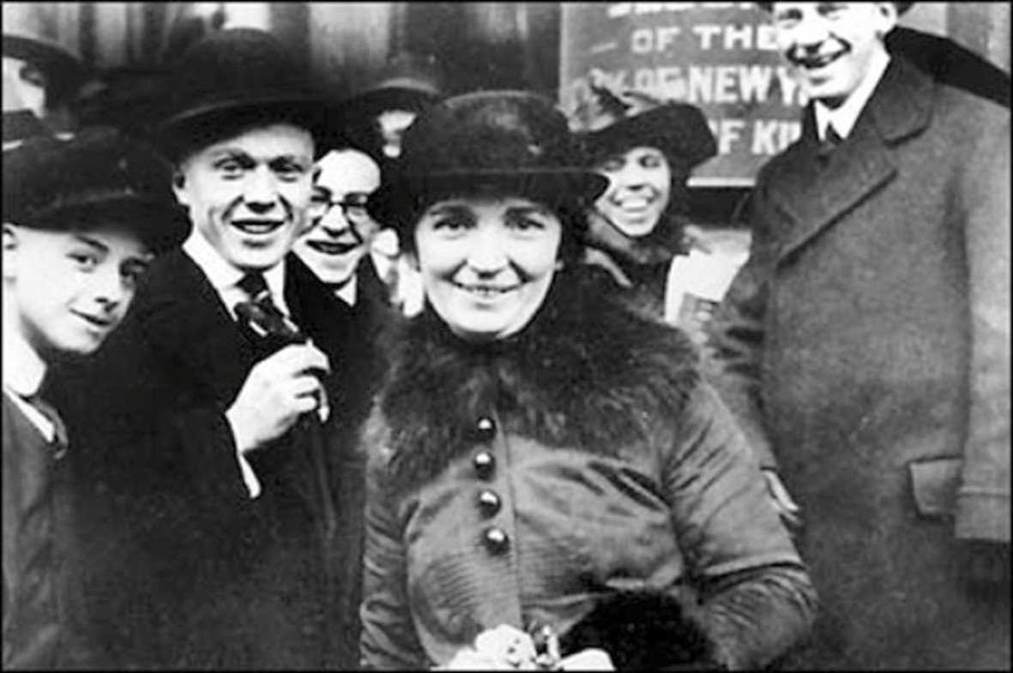Margaret Sanger, Defensora do Controle de Natalidade

Os médicos “regulares” encontraram-se rapidamente em minoria e em uma situação comprometedora. A ala esquerda do Movimento chegou a recusar totalmente a ideia do exercício da medicina como uma ocupação remunerada e com mais razão ainda como “profissão” excessivamente remunerada. O setor moderado, ao contrário, engendrou uma série de novas filosofias médicas ou seitas, que começaram a competir com os “regulares”, mas do seu jeito: Ecletismo, Grahamismo, Homeopatia e outras correntes de menos importância. As novas seitas criaram suas próprias escolas de medicina (as quais insistiam nos cuidados preventivos e nas curas suaves à base de ervas) e começaram a conceder seus próprios diplomas de medicina. Neste clima de agitação dentro do mundo da medicina, os antigos médicos “regulares” apareciam já somente como outra de tantas seitas, e concretamente uma seita cuja particular filosofia privilegiava o uso do calomel, das sangrias e demais recursos da medicina “heroica”. Resultava impossível estabelecer quem eram os “verdadeiros” médicos e até 1840 em quase todos os estados haviam abolido as leis que regulavam o exercício da medicina.
O apogeu do Movimento Popular pela Saúde nos EUA coincidiu com os primórdios de um movimento feminista organizado e ambos estiveram tão intimamente ligados que se torna difícil dizer onde começava um e onde acabava o outro. Segundo o conhecido historiador da medicina Richard Shryock, “esta cruzada a favor da saúde da mulher (o Movimento Popular pela Saúde) esteve vinculada, como causa e também como efeito, à reivindicação geral dos direitos civis da mulher e ambos movimentos (o sanitário e o feminista) chegaram a se confundir neste sentido”. O movimento sanitário se preocupou com os direitos gerais da mulher e o movimento feminista dedicou-se particularmente à saúde da mulher e a suas possibilidades de acesso aos estudos da medicina.
De fato, dirigentes de ambos grupos recorreram aos estereótipos sexuais imperantes para argumentar que as mulheres estavam melhor dotadas que os homens para o papel de médicas. “É inegável que as mulheres possuem capacidades superiores para praticar a ciência da medicina”, escreveu Samuel Thomson, um dirigente do Movimento em 1834. (Entretanto, ele sugere que a cirurgia e os cuidados aos homens devessem ser reservados para os profissionais do sexo masculino.) As feministas, como Sarah Hale, foi mais longe, exclamando em 1852: "Fala-se sobre isso (medicina) como sendo uma esfera apropriada somente para o homem! É mil vezes mais plausível e racional dizermos que é uma esfera mais apropriada para a mulher, e só para ela."
As escolas novas de “seitas” médicas, de fato abriram as portas para as mulheres, num momento em que seu ingresso era totalmente vetado nos cursos "regulares". Por exemplo, Harriet Hunt não foi admitida na Harvard Medical College, e em vez disso foi para uma escola sectária de medicina para ter treinamento formal. (Na verdade, o corpo docente de Harvard tinha votado pela sua admissão – juntamente com alguns estudantes negros do sexo masculino, mas os estudantes ameaçaram iniciar um motim se algum deles ingressassem). Os práticos “regulares” poderiam tomar o crédito pela formação de Elizabeth Blackwell, a primeira mulher médica “regular” dos EUA, porém a escola que a formou (uma pequena instituição "regular" no norte de Nova York) aprovou rapidamente uma resolução para a restrição de mais estudantes do sexo feminino. A primeira escola médica mista foi a "irregular" Eclectic Central Medical College of New York, em Syracuse. Finalmente, as duas primeiras faculdades de medicina só de mulheres, em Boston e na Filadélfia, também eram "irregulares".
As pesquisadoras feministas realmente deveriam saber mais sobre o Movimento Popular de Saúde. Do ponto de vista do nosso movimento hoje, ele é provavelmente mais relevante que a luta das mulheres sufragistas. Para nós, os aspectos mais interessantes do Movimento Popular de Saúde são:
1) O fato de representar tanto a luta feminista como a luta de classes. Atualmente, em alguns ambientes é comum desdenhar as questões exclusivamente feministas, taxando-as de preocupações pequeno-burguesas. Mas no Movimento Popular da Saúde vemos uma convergência das lutas feministas e da classe trabalhadora. Aconteceu assim porque o movimento de saúde atraía naturalmente pessoas dissidentes de todos os tipos, ou havia alguma identidade mais profunda de propósito?
2) O Movimento Popular da Saúde não foi unicamente um movimento dedicado a demandar mais e melhor qualidade de assistência médica, mas sim lutou por um tipo de assistência sanitária radicalmente diferente. Ele representou um profundo desafio aos mesmos fundamentos da medicina estabelecida, tanto a nível da prática como da teoria. Atualmente, ao contrário, tendemos a limitar nossas críticas à organização de assistência médica, e assumir que o substrato científico da medicina é inatacável. Também devemos desenvolver a capacidade para o estudo crítico da "ciência" médica – pelo menos no que se refere às mulheres.

Os médicos passam à ofensiva

Em seu momento de máxima expansão, entre 1830 e 1840, o Movimento Popular da Saúde chegou a assustar os médicos “regulares”, antepassados dos médicos atuais. Mais adiante, no final do século XIX, quando o movimento perdeu energia de base e degenerou em uma multidão de grupos enfrentando-se entre si, os “regulares” voltaram à ofensiva. Em 1848, fundaram sua primeira organização nacional, pretensiosamente chamada a Associação Médica Americana (AMA), e começaram a reconstruir em todos os estados e distritos as sociedades médicas que haviam se desmembrado durante o auge da anarquia médica entre 1830 e 1840.
No final do século, os “regulares” atacaram incansavelmente os práticos não titulados, os médicos das seitas e as mulheres práticas (médicas) em geral. Os diferentes ataques estavam ligados: atacavam mulheres porque apoiavam as seitas e atacavam as seitas porque estavam abertas às mulheres. Os argumentos direcionados contra as mulheres oscilavam entre um paternalismo (como uma mulher respeitável poderia se deslocar durante a noite em caso de emergência?) e a pura misoginia. Em seu discurso inaugural diante da assembleia geral da Associação Americana de Medicina, em 1871, o Dr. Alfred Stille, disse:
“Algumas mulheres tentam competir com os homens nos esportes masculinos, e as mais decididas imitam em tudo, inclusive na maneira de se vestir. Deste modo, podem chegar a suscitar uma certa admiração do mesmo tipo que inspira todos os fenômenos monstruosos, particularmente quando se propõem emular modelos mais elevados que os seus.”

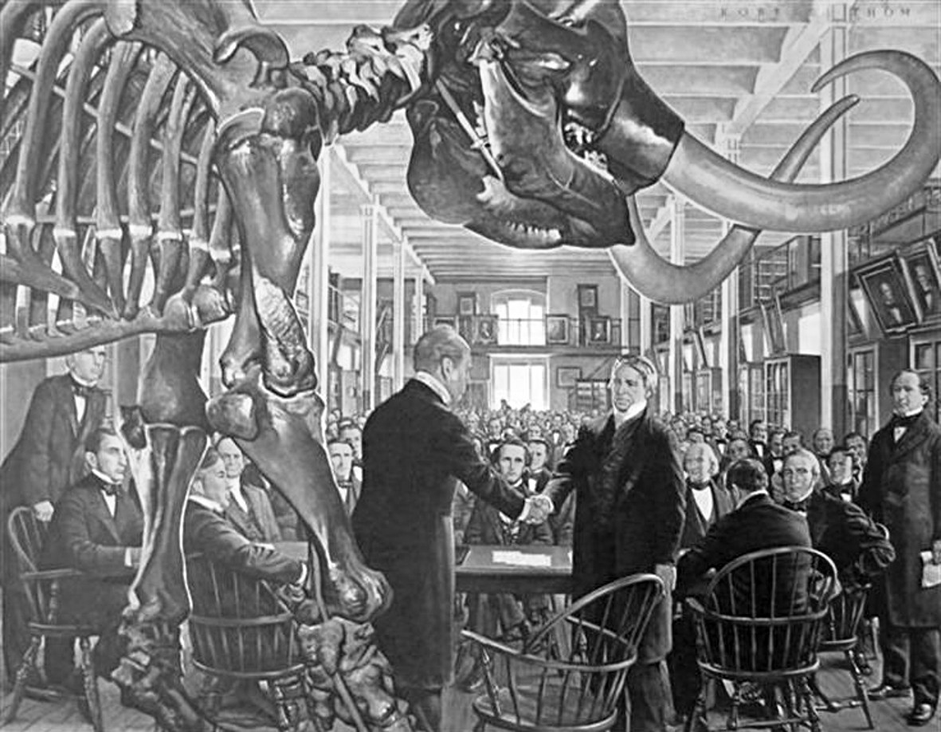Associação Americana de Medicina
A virulência da oposição sexista americana contra a mulher na medicina não teve paralelo na Europa. Provavelmente foi porque, primeiro, menos mulheres europeias aspiraram a uma carreira na medicina durante esta época. Segundo, os movimentos feministas não eram tão fortes como nos EUA nessa época da história. É por isso que os médicos homens justamente associaram a entrada de mulheres à medicina com as feministas organizadas. Terceiro, a profissão médica europeia já estava mais estabelecida e temia menos competição feminina.
As escassas mulheres que conseguiram frequentar uma escola de medicina “regular” tiveram que superar uma série interminável de obstáculos sexistas. Em primeiro lugar, deviam suportar os contínuos comentários ofensivos e sempre provenientes de estudantes homens. Alguns professores se negavam a falar de anatomia na presença das mulheres. Havia livros como o famoso manual de obstetrícia, publicado em 1848, que afirmava: “a mulher tem a cabeça muito pequena para o intelecto, mas as dimensões precisas para o amor”. Circulavam respeitáveis teorias ginecológicas sobre os efeitos danosos da atividade intelectual sobre os órgãos reprodutivos das mulheres.
Uma vez terminados os estudos acadêmicos, as aspirantes a médicas geralmente se encontravam com uma barreira que as impediam de passar para a seguinte etapa. Os hospitais em geral não aceitavam médicas e ainda em caso contrário, não era permitido trabalhar como internas. Se uma mulher finalmente conseguisse abrir sua própria clínica, seus colegas “regulares” não lhe indicavam pacientes e se negavam categoricamente a admiti-las nas associações médicas.
Vista essa situação, nos parece ainda mais desconcertante, e mais lamentável, que o que poderíamos denominar “Movimento da Saúde da Mulher” começou a se separar no final do século XIX do Movimento Popular da Saúde dentro do qual havia surgido e tentava adquirir respeito. Algumas escolas de medicina feminina expulsaram do corpo docente os membros das seitas “irregulares”. Doutoras eminentes, como Elizabeth Blackwell, uniram suas vozes à dos homens “regulares” para exigir que se colocasse um fim ao livre exercício da obstetrícia e exigiram “estudos médicos completos” a todos os que quisessem praticá-la. E tudo isso em uma época em que os “regulares” ainda tinham pouca ou nenhuma vantagem “científica” sobre os médicos das seitas ou dos curandeiros populares.
A explicação é encontrada talvez no fato de que as mulheres que então tinham interesse em continuar estudos regulares de medicina pertenciam à classe média e devia ser mais fácil identificar-se com os médicos “regulares” de sua mesma classe social do que com as curandeiras de origem social mais baixa e com os grupos de médicos das seitas (o que anteriormente era costume ser associados aos movimentos radicais). A mudança de orientação provavelmente se viu facilitada pelo fato de que, nas cidades, as curandeiras não tituladas tendiam a ser cada vez mais mulheres imigrantes (ao mesmo tempo, as possibilidades de criar um movimento feminista interclassista em torno de qualquer problemática, também foram desaparecendo à medida que as mulheres trabalhadoras se incorporavam às fábricas, enquanto que as mulheres de classe média-alta se adaptavam ao novo conceito vitoriano de feminilidade). Mas qualquer que seja a explicação exata, o resultado foi que as mulheres burguesas renunciaram a todo ataque substancial contra a medicina masculina e aceitaram as condições fixadas pela nascente profissão médica masculina.

O triunfo dos profissionais

Os “regulares” ainda não estavam em condições de dar o seguinte passo em direção à conquista do monopólio da medicina. Para começar, ainda não podiam alegar ter nenhum método exclusivamente eficaz e nem mesmo um corpo científico particular. Por outro lado, um grupo profissional não obtém o monopólio da profissão unicamente baseado na superioridade técnica. Uma profissão reconhecida não é simplesmente um grupo de especialistas que se autoproclamam como tais, mas sim uma corporação que tem autoridade legalmente reconhecida para selecionar seus membros e regulamentar sua prática profissional, isto é, para monopolizar determinado campo de atividade sem interferências exteriores. Como um grupo específico alcança um status profissional com todas as prerrogativas? Como diz o sociólogo Elliot Freidson:
“Uma profissão obtém e mantém sua posição graças à proteção e ao patrocínio de alguns setores privilegiados da sociedade que chegaram a se convencer de que seu trabalho oferece algum interesse especial”.
Em outras palavras, as profissões são uma emanação da classe dominante. Para chegar a ser a profissão médica, os médicos “regulares” necessitavam, antes de tudo, o apoio da classe dominante.

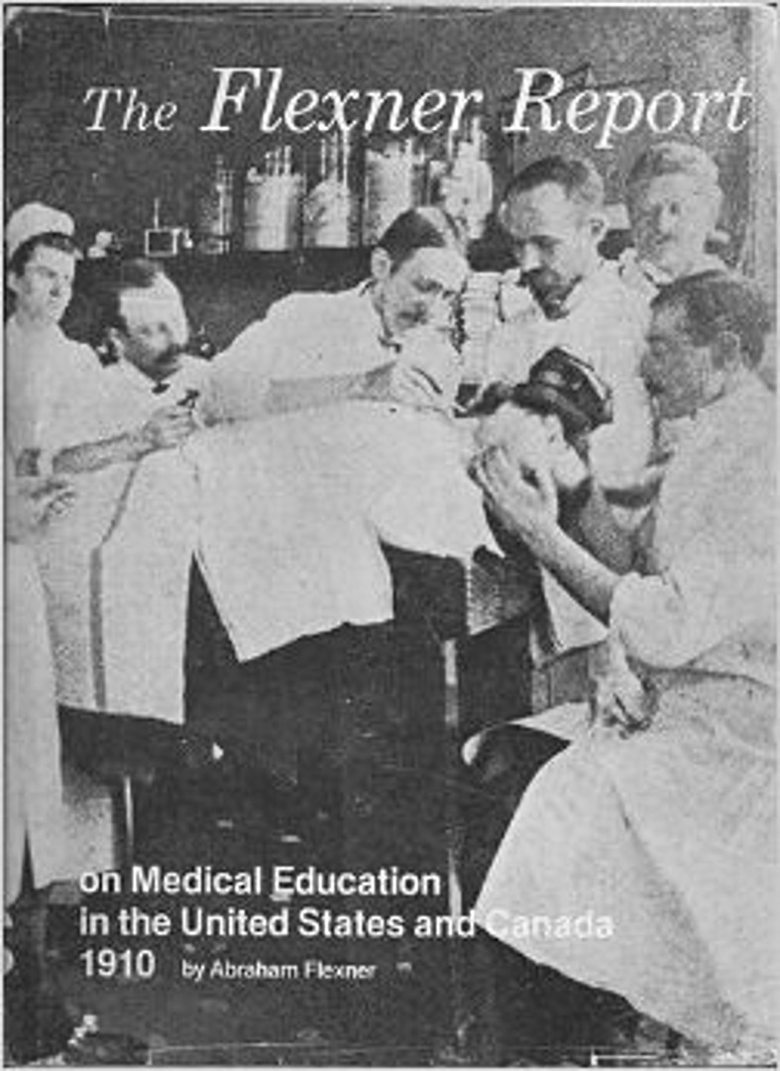
Por uma feliz coincidência (quer dizer, feliz para os “regulares”), no final do século XIX, tanto o suporte científico como o apoio da classe dominante estavam ao seu lado. Cientistas franceses e, sobretudo, alemães haviam desenvolvido a teoria microbiana das doenças, que pela primeira vez na história da humanidade possuía uma base racional para a prevenção e o tratamento das doenças. Enquanto que o médico estadunidense ainda se atrapalhava falando em “humores” e enchia seus pacientes de calomel, um pequeno grupo de privilegiados começou a viajar às universidades alemãs para aprender a nova ciência. Estes voltaram aos EUA cheios de fervor reformista. Em 1893, os médicos formados na Alemanha (com a ajuda econômica dos filantropos locais) fundaram a primeira faculdade de medicina segundo os padrões alemães, a Johns Hopkins Medical School.
No que se refere ao currículo, a grande inovação da Hopkins foi unir o trabalho de laboratório, fundamento da ciência médica europeia, com uma maior prática hospitalar. Outras reformas foram a contratação de professores com dedicação plena, enfatizando a pesquisa e o estreito vínculo da faculdade de medicina a uma verdadeira universidade. A Johns Hopkins Medical School introduziu também o moderno modelo de carreira de medicina (quatro anos de curso de medicina, seguidos de outros quatro anos de estudos de especialização), o que evidentemente fechava o acesso aos estudos de medicina à maioria das pessoas da classe trabalhadora ou sem fontes de renda.
Enquanto isso, os EUA começavam a se converter na primeira potência industrial do mundo. As fortunas acumuladas graças ao petróleo, ao carvão e à ininterrupta exploração da classe trabalhadora estadunidense se transformaram em grandes impérios financeiros. Pela primeira vez na história estadunidense, houve uma concentração suficiente de riquezas nas mãos das grandes sociedades anônimas para que estas pudessem desenvolver uma atividade filantrópica massiva e organizada, quer dizer, para permitir a intervenção da classe dominante na vida social, cultural e política do país. Como instrumentos duradouros desta intervenção, criaram-se as fundações (as fundações Rockfeller e Carnegie nasceram na primeira década do século XX). Um dos primeiros e mais importantes pontos de sua agenda era a “reforma médica”, a criação de uma profissão médica respeitável e científica nos EUA.
Como era de se esperar, as fundações obviamente decidiram apoiar com seu dinheiro a elite científica dos médicos “regulares” (muitos desses pertenciam à classe dominante e todos eram cavalheiros de origem urbana e licenciados em universidades). A partir de 1903, o dinheiro das fundações começou a fluir em milhões para as escolas de medicina “regulares”. A alternativa era clara: adaptar-se ao modelo da Johns Hopkins Medical School ou fechar. Para difundir estas normas, a Carnegie Corporation designou um de seus membros, Abraham Flexner, que empreendeu uma longa jornada por todas as escolas de medicina do país, desde Harvard até as escolas comerciais de menor categoria.
Flexner (cujo irmão mais velho foi um distinto patologista na Johns Hopkins Medical School e diretor da Fundação Rockfeller) decidiu, praticamente por conta própria, quais escolas receberiam dinheiro e, portanto, sobreviveriam. As escolas maiores e de maior renome (isto é, aquelas que já tinham dinheiro suficiente para começar a implantar as reformas prescritas) podiam aspirar a substanciosas subvenções da Fundação. Harvard foi uma das sortudas escolhidas e seu presidente pôde declarar com prazer em 1907: “Senhores, o jeito para de obter fundos para a medicina é melhorar a educação médica”. Enquanto que as escolas menores e mais pobres, onde estavam, em sua maioria, as escolas das seitas e as escolas especiais dedicadas à formação de mulheres e negros, Flexner não as considerou dignas de serem salvas. Só lhes restava a possibilidade de fechar ou continuar abertas e serem denunciadas publicamente no relatório que estava preparando Flexner.
O Relatório Flexner, publicado em 1910, foi um verdadeiro ultimato das fundações à medicina estadunidense. Como resultado deste relatório, muitíssimas escolas de medicina se viram obrigadas a fechar, entre elas seis de oito escolas de medicina para negros dos EUA e a maioria das escolas “irregulares” que haviam sido o refúgio das mulheres que estudavam medicina. Com ele, a medicina ficava definitivamente consagrada como um ramo “superior” do saber, acessível somente através de prolongados de custosos estudos universitários. Evidentemente, à medida que os conhecimentos médicos foram crescendo, fez-se necessário prolongar o período de formação. Mas Flexner e as Fundações não tinham a menor intenção de colocar esta formação ao alcance da grande massa de curandeiras e curandeiros não titulados e de médicas e médicos “irregulares”. Ao contrário, deram com a porta na cara dos negros, da maioria das mulheres e na dos homens brancos pobres (em seu relatório, Flexner se queixava de que qualquer “cara durão ou funcionário desapontado” pudesse seguir estudos de medicina). A medicina, então, havia se convertido em uma ocupação reservada para os homens, brancos e de classe média-alta.
Mas era mais que uma ocupação. Finalmente, havia se tornado uma profissão. Para ser mais exato, um grupo específico de curandeiros, os médicos “regulares”, havia se convertido na profissão médica. E não deviam sua vitória a nenhum mérito próprio. De fato, o médico “regular” medíocre não começou a dominar subitamente a ciência médica com a publicação do Relatório Flexner. Mas, no lugar disso, este lhe conferiu a mística da ciência. O que importava que o Relatório Flexner condenasse a sua própria universidade? Por acaso ele não era membro da Associação Americana de Medicina e esta não se encontrava na vanguarda da reforma científica? Assim, o médico havia se tornado (graças a alguns cientistas estrangeiros e às Fundações da costa atlântica dos EUA), o "homem de ciência": para além da crítica, além da regulamentação, quase para além da competição.

As parteiras viram fora da lei

Novas e rígidas leis de habilitação foram selando num estado atrás do outro o monopólio dos médicos sobre o exercício da medicina. Só restavam de pé os últimos bastiões da antiga medicina popular: as parteiras tradicionais. Em 1910, cerca de 50% das crianças nasciam com ajuda de uma parteira, a maioria delas negras ou trabalhadoras imigrantes. Esta era uma situação intolerável para a nascente especialidade da obstetrícia. Em primeiro lugar, cada mulher pobre que buscava uma parteira era um caso perdido ao ensino e à pesquisa acadêmica. O vasto “material de investigação” obstétrica que oferecia a classe pobre estadunidense era desperdiçado nas mãos das ignorantes parteiras. Além de que, as mulheres pobres gastavam cerca de US$ 5 milhões por ano com as parteiras (US$ 5 milhões que poderiam ter ido para os bolsos dos “profissionais").
Oficialmente, os obstetras lançaram seu ataque contra as parteiras em nome da ciência e das reformas. Ridicularizou-se as parteiras como pessoas “incuravelmente sujas, ignorantes e incompetentes”. Especificamente, elas eram consideradas responsáveis pela prevalência de sepse puerperal (infecções uterinas) e oftalmia neonatal (cegueira decorrente de infecção com gonorreia). Ambos poderiam facilmente ser prevenidos com técnicas acessíveis inclusive à mais ignorante parteira (de lavagem das mãos para sépsis puerperal, e colírio para a oftalmia). A solução mais óbvia e com bom espírito de Saúde Pública, teria sido divulgar e colocar ao alcance da grande massa de parteiras tradicionais as técnicas preventivas apropriadas. Assim se fez, de fato, na Alemanha, Inglaterra e na maioria das nações europeias, onde as parteiras receberam a formação necessária e chegaram a se converter em profissionais reconhecidas e independentes.
Entretanto, os obstetras estadunidenses não tinham nenhum compromisso real com a melhoria do cuidado obstétrico. Na verdade, um estudo feito por um professor da universidade Johns Hopkins, em 1912, indicava que a maioria dos médios estadunidenses eram menos competentes que as parteiras. Não apenas não se podia confiar neles para prevenir sepse e oftalmia, assim como eles costumavam de pronto usar técnicas cirúrgicas que colocavam em risco mãe e criança. Se alguém, então, merecia o monopólio legal sobre o cuidado obstétrico eram as parteiras. Porém, os médicos tinham poder e as parteiras não. Estado após estado, devido à intensa pressão da profissão médica, acabou passando leis que proibia a parteria e restringia a prática da obstetrícia aos médicos. Isso significava que o cuidado obstétrico era ainda pior, ou nenhum, para as mulheres pobres e trabalhadoras. (Por exemplo, um estudo sobre taxas de mortalidade infantil em Washington mostrou um aumento nesta taxa nos anos que seguiram às leis que proibiam a parteria.) Para a nova profissão médica masculina, o banimento das parteiras significou menos competição. E assim, as mulheres foram expulsas do seu último refúgio como práticas independentes.

A dama da lanterna

A única possibilidade restante às mulheres no campo da saúde foi a enfermagem. A profissão de enfermeira não existia como ocupação remunerada, foi preciso inventá-la. No início do seculo XIX, denominava-se “enfermeira” simplesmente a mulher que casualmente cuidava de outra pessoa, que podia ser uma criança ou um parente idoso. Havia hospitais que contavam com suas próprias enfermeiras, mas os hospitais daquela época cumpriam mais a função de asilos para indigentes moribundos e os tratamentos que ofereciam eram meramente simbólicos. A História relata que as enfermeiras dos hospitais tinham má reputação, sendo vistas como propensas à bebida, à prostituição e ao roubo. E as condições gerais dos hospitais muitas vezes eram escandalosas. Até fins da década de 1870, um comitê de fiscalização não conseguiu encontrar nem um pedacinho de sabão em todo o edifício do Hospital Bellevue de Nova York.
Se o trabalho da enfermeira não era exatamente uma ocupação atrativa para as mulheres trabalhadoras, ao contrário constituía um terreno fértil para as “reformadoras”. Para reformar a assistência hospitalar era preciso reformar, antes de tudo, a atividade das enfermeiras e para dar a este trabalho um caráter aceitável para os médicos e para as mulheres de “bom coração”, era indispensável criar uma nova imagem da enfermeira. Florence Nightingale (inglesa de uma família de classe alta) conseguiu introduzir esta mudança nos hospitais de campanha da Guerra da Crimeia, para onde levou um batalhão de disciplinadas e sóbrias damas de meia idade de famílias de classe média-alta. Dorotea Dix, reformadora hospitalar estadunidense, introduziu o novo tipo de enfermeira nos hospitais da União durante a Guerra Civil norte-americana.

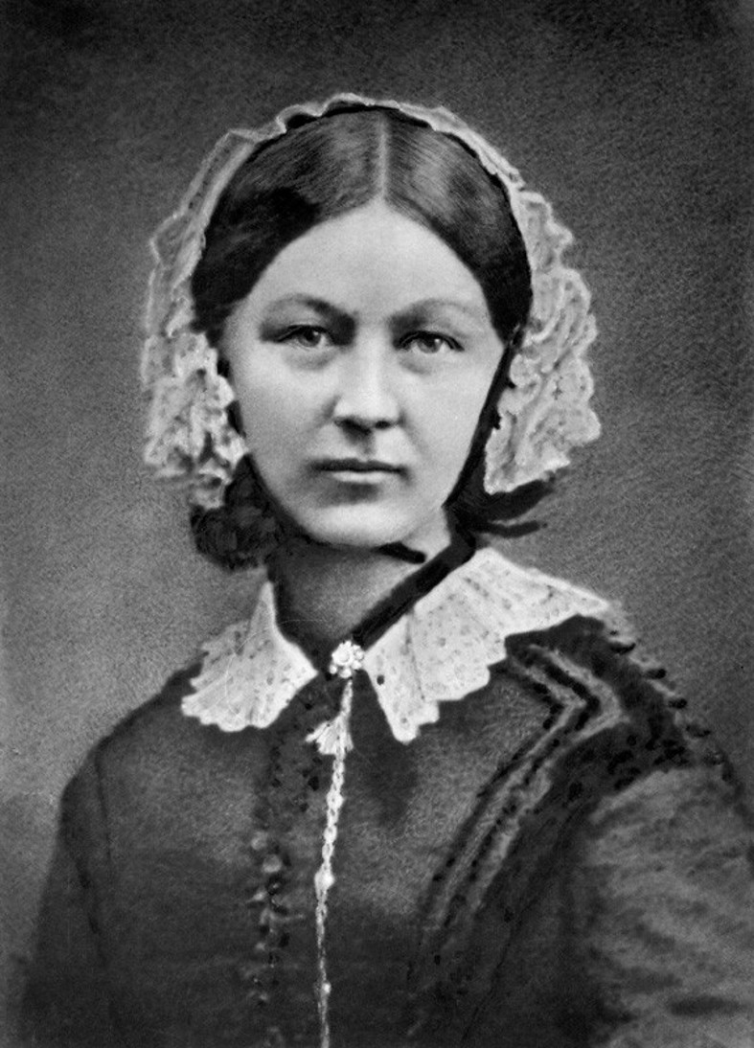Florence Nightingale
A nova enfermeira (a dama da lanterna) que assistia desinteressadamente aos feridos, causou impacto na imaginação popular. Imediatamente depois do término da Guerra da Crimeia, começaram a ser criadas autênticas escolas de enfermeiras na Inglaterra, o que também ocorreu nos Estados Unidos após a Guerra Civil. Ao mesmo tempo, começou-se a ampliar o número de hospitais que atendiam as novas necessidades da educação médica. Os estudantes de medicina precisavam de hospitais para praticar o que aprendiam; e os bons hospitais, assim como começavam a descobrir os médicos, necessitavam de boas enfermeiras.
De fato, as primeiras escolas de enfermeiras do EUA fizeram o possível para recrutar suas alunas entre as classes abastadas. A senhora Euphemia Van Rensselear, pertencente a uma velha família aristocrática novaiorquina, honrou a primeira aula da escola Bellevue com a sua presença. E na Johns Hopkins Medical School, onde Isabel Hampton instruía as enfermeiras do Hospital Universitário, a única queixa que um destacado médico pode formular foi:
“A senhora Hampton teve muito sucesso no recrutamento de estudantes das classes superiores; mas, infelizmente, as selecionou apenas pelos seus atrativos físicos e a equipe do hospital está a esta altura em um estado lamentável.”
É conveniente examinar mais cuidadosamente quem foram as mulheres que inventaram a imagem da enfermeira, pois esta atividade, assim como a conhecemos atualmente é um produto direto da opressão das mulheres na época vitoriana. Dorotea Dix era herdeira de uma fortuna considerável. Florence Nightingale e Louisa Schuyler (quem impulsionou a criação da primeira escola de enfermeiras no EUA segundo o modelo da Senhorita Nightingale) eram verdadeiras aristocratas. Todas fugiam do ócio forçado que o modelo vitoriano de feminilidade as impunha. Dix e Nightengale iniciaram suas carreiras de reformadoras quando, após cumprirem trinta anos, se depararam com a perspectiva de uma longa e vazia vida de solteironas. Concentraram suas energias no cuidado dos doentes porque esse era um “interesse” natural e aceitável para as mulheres de suas classes.
Florence Nightingale e suas discípulas diretas deixaram marcas indeléveis dos preconceitos da sua própria classe na nova profissão. A educação insistia mais no caráter do que na habilidade profissional. O produto final, a “enfermeira Nightingale”, era simplesmente a Mulher Ideal transplantada do lar para o hospital e livre de obrigações reprodutivas. Esta mulher oferecia ao médico a obediência absoluta, virtude de uma boa esposa, e ao paciente, a altruísta devoção de uma mãe, enquanto exercia sobre o pessoal subalterno do hospital a gentil, mas firme, disciplina de uma dona de casa acostumada a comandar os serviçais.
Mas, apesar da atrativa imagem da “dama da lanterna”, a maior parte do trabalho das enfermeiras era simplesmente trabalho doméstico mal pago e muito pesado. Não demorou para se constatar que as escolas de enfermeiras só atraiam mulheres da classe operária e da classe média baixa, cujas únicas alternativas eram a fábrica ou o trabalho de escritório. Ainda assim, a filosofia que inspirava a educação das enfermeiras não mudou; não se deve esquecer que as educadoras continuavam sendo mulheres de classe média e alta. Insistiam ainda mais na necessidade de desenvolver atitudes idealmente femininas e a socialização entre educadoras e enfermeiras impôs os valores culturais das classes dominantes a mulheres da classe trabalhadora, característica que se manteve durante todo o século XX. (Por exemplo, até recentemente as alunas tinham aulas de etiqueta social, aprendendo a oferecer chá, como apreciar arte, etc. E era ensinado às auxiliares de enfermagem como se vestir, como se maquiar e eram instruídas a imitar o comportamento de uma “verdadeira dama”).
Mas, a “enfermeira Nightingale” não era apenas uma projeção do conceito de feminilidade das classes superiores sobre o mundo do trabalho; também personificava a essência mesma da feminilidade segundo os cânones da sexista sociedade vitoriana. A enfermeira era a Mulher, com maiúscula. As inventoras deste ofício o viam como uma vocação natural para as mulheres, superada apenas pela maternidade. Quando um grupo de enfermeiras inglesas propôs a criação de um corpo profissional, com exames e diploma ao exemplo da profissão médica, Florence Nightingale replicou que “as enfermeiras não podem ser submetidas a exames nem exigir-lhes diplomas, como eles não são possíveis de serem exigidos das mães”. Como disse um historiador da enfermagem quase um século mais tarde: “A mulher é enfermeira por instinto e recebe sua instrução da Mãe Natureza.” (Victor Robinson, MD em “White Caps, a história das enfermeiras”) Se para Nightingale as mulheres eram enfermeiras por instinto, o mesmo instinto, ao contrário, não as permitiam ser médicas. Florence Nightingale disse sobre as poucas médicas mulheres de sua época: “Só estão tentando ser homens e unicamente estão conseguindo chegar a ser homens de terceira categoria”. E em seguida, no final do século XIX, ao passo que aumentava o número de estudantes de enfermagem, começou a diminuir o número de mulheres estudantes de medicina. As mulheres haviam encontrado seu lugar dentro do sistema sanitário.
Assim como o movimento feminista não tinha se oposto ao nascimento do profissionalismo médico, também não discutiu a situação da opressão implícita contra as mulheres na profissão de enfermeira. De fato, as feministas do final do século XIX também começaram a aclamar o modelo de feminilidade encarnado na enfermeira-mãe. O movimento feminista estadunidense havia abandonado a luta pela plena igualdade entre os sexos para se concentrar exclusivamente na questão do voto; e com tal demanda de conseguir o direito ao voto, as feministas estavam dispostas a adotar as afirmações mais sexistas da ideologia vitoriana. As mulheres precisavam do direito ao voto, argumentavam, não pelo fato de fazerem parte de um gênero humano, e sim porque eram Mães. “A mulher é a mãe da raça”, afirmava com entusiasmo a feminista bostoniana Julia Ward Howe, “a guardiã de sua infância indefesa, sua primeira mestra, sua mais zelosa defensora. A mulher também é a encarregada de criar um lar, ela se ocupa dos detalhes que embelezam e glorificam a vida familiar”. E outras afirmações parecidas, sofríveis demais para serem citadas.
O movimento das mulheres abandonou sua inicial insistência na necessidade de abrir todas as profissões às mulheres. Para que trocar a maternidade pelas mesquinhas atividades masculinas? E, evidentemente, o ataque contra o caráter sexista e elitista do profissionalismo havia morrido faz tempo. O novo objetivo era profissionalizar as funções femininas naturais. Os trabalhos domésticos foram revestidos com o esplendor de uma nova disciplina, a “ciência doméstica”. Se elogiava a maternidade como vocação que exigia tanta preparação e habilidades técnicas como o trabalho de uma enfermeira ou professora.
Assim, enquanto algumas mulheres se dedicavam a profissionalização dos papéis domésticos femininos, outras se encarregavam de “domesticalizar” alguns papeis profissionais, como o trabalho das enfermeiras, as professoras e, mais adiante, as trabalhadoras sociais. Estas ocupações eram oferecidas às mulheres que decidiam expressar sua energia feminina fora das paredes domésticas, como simples prolongamento do papel doméstico “natural” da mulher. Inversamente, a mulher que permaneceu em casa foi encorajada a ver-se como uma espécie de enfermeira, professora e conselheira dentro dos limites da família. E assim, as feministas de classe média do final do século XIX dissolveram algumas das contradições mais duras de sexismo.

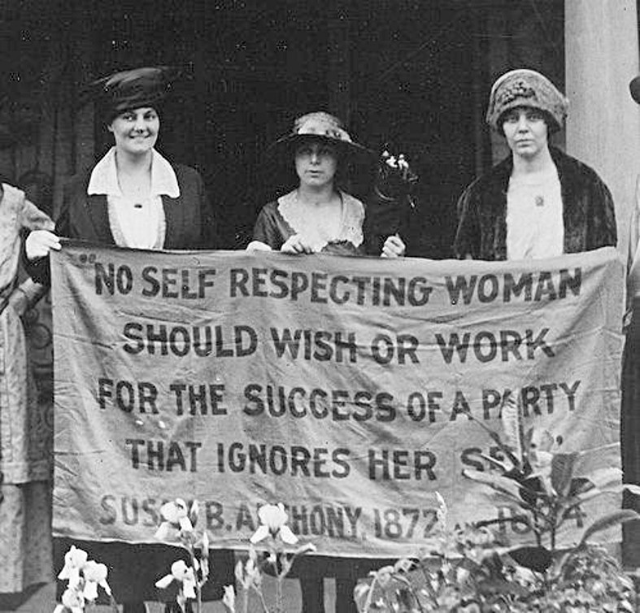“Nenhuma mulher que se respeite deveria desejar ou trabalhar pela vitória de um partido que a ignore.” "A Mother’s Day Proclamation"
por Julia Ward Howe (1870)

O médico precisa de uma enfermeira

Naturalmente, o movimento feminista não estava em condições de decidir sobre o futuro da profissão de enfermagem. Só a própria medicina poderia tomar essa decisão. No início, os médicos do sexo masculino estavam um pouco céticos sobre essas novas profissionais, talvez porque suspeitassem de que se tratava de uma nova tentativa de infiltração das mulheres na medicina. Mas a infatigável obediência das enfermeiras os convenceu. (Nightingale era um pouco obsessiva quanto a essa questão em particular. Quando chegou à Crimeia com suas reluzentes enfermeiras, elas foram completamente ignoradas pelos médicos, a princípio. Então Florence se recusou a permitir que suas mulheres movessem um só dedo para ajudar os milhares de soldados feridos e doentes até que a ordem fosse dada pelos médicos. Finalmente eles cederam, impressionados, e mandaram as enfermeiras limparem o hospital). Para os atarefados médicos do século XIX, as enfermeiras foram uma dádiva dos céus. Finalmente, surgiram alguns trabalhadores de saúde que não queriam competir com os médicos, que não pretendiam divulgar qualquer doutrina médica e cujo único objetivo na vida parecia ser servir aos demais.
Enquanto os médicos comuns da época cumprimentavam-se satisfeitos com a aparição das enfermeiras, os novos médicos cientistas do início do século XX encarregavam-se de fazê-las necessárias. O novo médico, posterior ao Relatório Flexner, estava ainda menos disposto do que seus antecessores a gastar seu tempo assistindo ao progresso de suas “curas”. Diagnosticava, prescrevia e seguia em frente. Não podia desperdiçar seu talento e sua custosa preparação acadêmica nos tediosos detalhes do atendimento ao paciente. Para isso, necessitavam de uma auxiliar paciente e obediente, uma pessoa que não fugisse das tarefas mais humildes, em suma, uma enfermeira.
Curar, no sentido mais amplo da palavra, engloba tanto o tratamento médico quanto os cuidados gerais do paciente, a tarefa do médico e também a da enfermeira. As antigas curandeiras e curandeiros cumpriam ambas as funções e foram apreciados por ambos (as parteiras, por exemplo, não se limitavam a assistir ao parto, mas permaneciam na casa até que a mãe fosse capaz de voltar a cuidar de seus filhos). Mas com o desenvolvimento da medicina científica e da moderna profissão médica, ambas as funções foram irremediavelmente separadas. O tratamento médico tornou-se exclusividade dos médicos e os outros cuidados foram relegados à enfermeira. Todo o mérito da cura do paciente pertencia ao médico e a suas técnicas, pois apenas ele participava da mística da ciência. As funções da enfermeira, por sua vez, mal se distinguiam das de uma serva. Não tinha poder, não tinha magia e não podia reclamar qualquer mérito.
As atividades do médico e da enfermeira surgiram como funções complementares, e a sociedade, que havia definido como feminino o papel da enfermeira, atribuiu sem dificuldades características intrinsecamente “masculinas” ao papel de médico. Se a enfermeira era a Mulher Ideal, o médico seria o Homem Ideal, em cuja figura convergiam a inteligência e a ação, a teoria abstrata e um inflexível pragmatismo. As mesmas qualidades que tornavam as mulheres adequadas para o trabalho de enfermeira, as impediam de exercer a prática médica, e vice-versa. A ternura feminina e sua inata espiritualidade não tinham lugar no mundo duro e linear da ciência. A inflexibilidade e a natural curiosidade masculina incapacitavam o homem às longas horas de paciência junto ao leito do doente.
Esses estereótipos foram mantidos até os tempos atuais praticamente intocados. As atuais dirigentes da Associação Norte-Americana de Enfermeiras, podem insistir o quanto quiserem que o ofício da enfermagem não é mais uma vocação feminina, mas uma “profissão” neutra. Podem pedir que aumente o número “enfermeiros” homens para transformar a “imagem” e insistir que as tarefas da enfermeira requerem quase tanta preparação acadêmica quanto a dos médicos, etc. Apesar de tudo, os esforços por “profissionalizar” o papel das enfermeiras são apenas, no melhor dos casos, uma fuga da realidade sexista do sistema de saúde. E, no pior dos casos, eles podem chegar a ser sexistas, uma vez que contribuem para aprofundar a divisão entre os trabalhadores de saúde, ao mesmo tempo em que reforçam uma hierarquia dominada pelos homens.
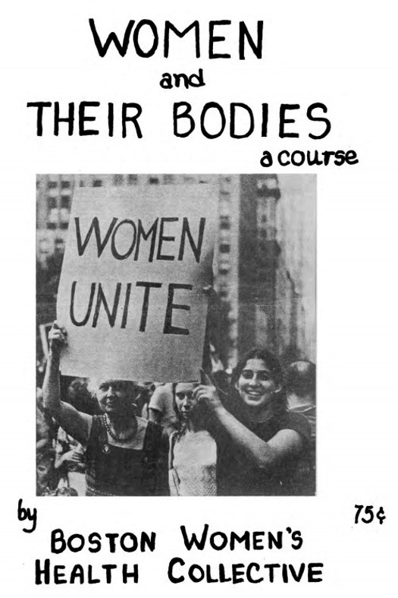

Conclusões

Vivemos o nosso próprio momento na história e sobre ele devemos agir; temos nossas próprias lutas. O que podemos aprender com o passado que possa nos ser útil (no contexto de um Movimento de Saúde das Mulheres) na atualidade? Oferecemos as seguintes conclusões:
- Nós mulheres não temos sido observadoras passivas ao longo da história da medicina. O presente sistema surgiu de, e foi configurado pela, competição entre curandeiras mulheres e curandeiros homens. A profissão médica, em particularmente, não é apenas mais uma instituição que casualmente nos discrimina. É uma fortaleza pensada e construída para nos excluir. O que significa que o sexismo do sistema de saúde não é incidental, não é um mero reflexo do sexismo geral, ou dos médicos individualmente. Ele é historicamente mais antigo que a própria ciência médica – é um sexismo institucional e profundamente enraizado.
- Nossos inimigos não são apenas “os homens” ou o seu machismo individual, mas todo um sistema classista que facilitou homens de classes abastadas a nos colocar em um lugar submisso e nos manipular. O sexismo institucionalizado se apoia em um sistema de classes que sustenta o poder masculino.
- A exclusão das mulheres do trabalho de cura não tem nenhuma justificativa historicamente coerente. As bruxas foram acusadas de pragmáticas, empíricas e imorais. Mas, no século XIX, a retórica se inverteu: as mulheres passaram a ser demasiado não científicas, delicadas e sentimentais. Os estereótipos foram variando de acordo com as convenções masculinas, e não nós. E não existe nenhum aspecto da nossa “natureza inata feminina” que justifique nossa presente subordinação.
- Os homens mantêm seu poder dentro do sistema de saúde por meio do monopólio do conhecimento cientifico. Nos deslumbraram com a ciência e nos ensinaram a acreditar que ela está irremediavelmente fora do nosso alcance. Frustradas, às vezes sentimos a tentação de rechaçar a ciência, em vez de desafiar os homens que a monopolizam. Mas a ciência médica poderia ser uma força libertadora, capaz de nos dar um autêntico controle sobre os nossos corpos e poder em nossas vidas de trabalhadora da saúde. No momento atual da nossa história, qualquer esforço por dominar e compartilhar os conhecimentos médicos é uma parte vital da luta, desde oficinas e publicações de autoconhecimento dos nossos corpos aos grupos de autoajuda e clínicas autônomas para as mulheres.
- O profissionalismo médico é nada mais que a institucionalização de um monopólio masculino da classe dominante. Não devemos confundir em nenhum momento o profissionalismo com capacidade profissional. A capacidade profissional é algo que devemos tentar dominar e partilhar; o profissionalismo é - por definição - elitista e exclusivista, sexista, racista e classista. No passado, nos Estados Unidos, as mulheres que queriam seguir estudos médicos formais se mostraram dispostas a aceitar o profissionalismo inerente a eles. O seu status social melhorou, mas apenas conseguiram-no em detrimento de suas irmãs menos privilegiadas, as parteiras, as enfermeiras e as curandeiras sem títulos. Atualmente, o nosso objetivo não deveria ser conseguir que as mulheres tenham acesso à profissão médica exclusivista, mas tornar a medicina acessível a todas as mulheres.
- Isto significa que devemos começar a destruir as distinções e barreiras que separam as trabalhadoras da saúde das mulheres usuárias de serviços médicos. Precisamos compartilhar nossas preocupações. As usuárias devem entender as necessidades das mulheres que trabalham na área da saúde e vice-versa. As profissionais da saúde podem desempenhar um papel de destaque em projetos coletivos de autoajuda e autoaprendizagem (como, por exemplo, autocuidado para o câncer de mama) e nas lutas contra as instituições. Mas elas precisam do apoio e da solidariedade de um forte movimento de usuárias de saúde.
- Nossa opressão como trabalhadoras da saúde está intrinsecamente ligada à nossa opressão como mulheres. A enfermagem, nosso principal papel dentro do sistema de saúde atual, é simplesmente uma extensão para o mundo do trabalho dos nossos papéis como esposa e mãe. Difunde-se para as enfermeiras que se rebelar não apenas é contrário à sua “profissionalização”, como também à sua feminilidade. Isto significa que a elite médica masculina tem um interesse muito especial na manutenção do sexismo dentro de toda a sociedade. Os médicos são os chefes de uma indústria cujos trabalhadores são predominantemente mulheres. O sexismo no conjunto da sociedade assegura que a maioria feminina da força de trabalho da área de saúde seja “boas” trabalhadoras, dóceis e passivas. O desaparecimento do sexismo abolirá um dos pilares que sustentam a hierarquia na saúde.

Na prática, isto significa que para nós é impossível separar a organização das trabalhadoras da saúde da organização dentro do movimento feminista. Dirigir-se às trabalhadoras da saúde na sua condição de trabalhadoras significa dirigir-se a elas como mulheres.

Referências Bibliográficas [do texto original]

The Manufacture of Madness, by Thomas Szasz, M.D., Delta Books, 1971.
Satanism and Witchcraft, by Jules Michelet. The Citadel Press, 1939.
The History of Witchcraft and Demonology, by Rev. Montague Summers. University Books, New York, 1956.
Witchcraft, by Pennethrone Hughes. Penguin Books, 1952.
Women Healers in Medieval Life and Literature, by Muriel Joy Hughes. Books for Libraries Press, Freeport, New York, 1943.
The Witch - Cult in Western Europe, by Margaret Alice Murray. Oxford University Press, 1921.
A Mirror of Witchcraft, by Christina Hole. Chatto and Windus, London, 1957.
The Formation of the American Medical Profession: The Role of Institutions, 1780-1860, by Joseph Kett. Yale University Press, 1968.
Medical Education in the US and Canada, by Abraham Flexner, Carnegie Foundation, 1910.
Lonely Crusader: The Life of Florence Nightingale, by Cecil Woodham - Smith. McGraw Hill, 1951.
"The American Midwife Controversy: A Crisis of Professionalization," by Frances E. Kobrin. Bulletin of the History of Medicine, July-August 1966, p. 350.

Considerações sobre o contexto brasileiro

A história da institucionalização da parteria do Brasil percorreu os mesmos caminhos colonizadores como aconteceu nos EUA. Como nos contaram Barbara e Deirdre, a transformação do significado do cuidado do nascimento e do parto passa tanto por desacreditar os saberes e práticas locais quanto proibi-las e substituí-las por práticas e saberes fora de contexto cultural.
Com a vinda da família real portuguesa em 1808, muitas parteiras europeias foram trazidas para o recém-proclamado Reino do Brasil. Logo em seguida, fundou-se a primeira escola de medicina no Rio de Janeiro, que mais tarde formaria parteiras diplomadas. Porém, as parteiras tradicionais locais (indígenas, caboclas, negras) obviamente não foram incluídas neste processo. Apenas mulheres jovens, com “atestado de bons costumes”, geralmente moças de origem europeia, podiam ingressar no curso, e somente as que possuíssem diploma poderiam exercer a parteria. A primeira parteira diplomada no Brasil foi Maria Josefina Matilde Durocher, mais conhecida como Madame Durocher, uma francesa que se formou no curso de Obstetrícia da Faculdade de Medicina do Rio de Janeiro em 1834. Foi pesquisadora e autora de diversos artigos e assistiu a mais de 5 mil partos. Ela era conhecida como “mulher-homem” por seu costume de sempre estar só, usar vestimentas consideradas masculinas, cartola e barba, já que muitas vezes precisava sair à noite para atender às parturientes e nesta época mulheres sozinhas à noite eram tidas como prostitutas. Madame Durocher participou do nascimento da Princesa Leopoldina, filha de D. Pedro II, e em 1871 foi convidada a ingressar na Imperial de Medicina, renomeada mais tarde para Academia Nacional de Medicina. As únicas escolas de parteiras no Brasil estavam localizadas no Rio de Janeiro e em Salvador, as duas cidades de maior expressão do período.
Com o crescimento da população das capitais, as políticas de saúde pública incentivadas pelo crescente movimento higienista no final do século XIX traziam um inflamado discurso sobre a puericultura e a importância da maternidade para nação, como mais tarde diria Getúlio Vargas: “mães da pátria [devem] ser educadas e bem cuidadas para trazerem crianças saudáveis para o país”. Como resultado, o parto que até então era um evento familiar intimista começa a ser retirado do domicílio e transferido ao hospital, passando a ser visto como um evento perigoso e que requer cuidados médicos.
A consequência da institucionalização do atendimento ao parto nos hospitais foi a organização da formação com qualidade técnica das profissionais que faziam esses atendimentos. Portanto, do final do século XIX até a década de 1930, houve várias tentativas de encontrar um local acadêmico para o curso de parteira, que permaneceu durante muito tempo reduzido a uma espécie de curso técnico subordinado aos cursos de medicina. Em São Paulo, a Escola de Obstetrícia criada em 1912, era anexa ao Departamento de Ginecologia e Obstetrícia da Faculdade de Medicina da USP (FM/USP), e formava as chamadas “obstetrizes” (parteiras diplomadas). Somente a partir da década de 1960, a mudança de categoria do curso de técnico/médio para superior é realizada, e em 1970, por uma definição interna da USP, o curso não é incluído no departamento de medicina e acaba se integrando à Escola de Enfermagem, composto por um corpo docente só de mulheres. Já a Escola de Enfermagem do Hospital São Paulo (UNIFESP), em 1939 criou o “curso de partos”, e em 1949 foi substituído pela especialização em Enfermagem Obstétrica. Atualmente, conta com o programa de residência em enfermagem obstétrica.
No período pós 2ª Guerra Mundial, houve um movimento global de inserção das tecnologias da guerra na industrialização da produção de bens e serviços. Na agricultura, passa a ser evidente a presença de pesticidas, sementes modificadas e maquinários provenientes daquelas tecnologias, como forma de redirecionar a produção dessa indústria gigantesca. Este processo no meio rural ficou conhecido como Revolução Verde. Além de ser um novo mercado para todo o investimento feito para a guerra, ela acompanha o fortalecimento de um novo paradigma cultural, mais mecanicista e tecnocrático que passou a atravessar todos aspectos da vida, não somente na agricultura. Na saúde, houve um salto substancial, desde o desenvolvimento de medicamentos revolucionários (como a penicilina, descoberta durante a 1ª Guerra Mundial) a técnicas cirúrgicas desenvolvidas às custas de pessoas torturadas. Na área obstétrica, a criação de ferramentas e anestésicos consolida a ideia de parto como um evento patológico e perigoso. A maior formação e inserção de médicos obstetras, a utilização de tecnologias chamadas profiláticas para o parto, mudança do local de parto para o hospital, a busca por partos com anestesia e o advento da cirurgia cesariana, foram moldando um novo modelo e paradigma de assistência (chegamos ao ponto absurdo onde o médico é que faz o parto através de uma intervenção cirúrgica; as obstetrizes parteiras auxiliam a mulher a dar à luz). Como consequência, na Europa, nos EUA ou no Brasil, o que aconteceu foi a exclusão de parteiras, obstetrizes e enfermeiras obstétricas da assistência ao parto, pois não se encaixavam nesse modelo intervencionista.
Assim, como resultado da desvalorização dessas profissionais, a última turma de obstetrizes da USP no século XX formou-se em 1976, durante a Ditadura Militar. Porém, em 2005 o curso de Obstetrícia reabriu na Universidade de São Paulo e voltou a formar parteiras diplomadas, inspirado no modelo de midwifes europeias modernas. Ou seja, a parteira obstetriz acompanha a mulher no pré-natal e parto normal de risco habitual, pós-parto, planejamento familiar, contracepção, etc, em atendimento hospitalar, nas clínicas ou em domicílio. O curso dura quatro anos e meio e é integral e pautado nas propostas de interdisciplinaridade, transversalidade e não-segmentação dos diversos campos do conhecimento humano. Diferente dos cursos de parto do início do século XX, o novo curso de parteiras (atualmente o único de entrada direta que forma parteiras diplomadas no Brasil é o da Universidade de São Paulo) não está subordinado à escola de medicina, também é composto de um corpo docente de professoras mulheres, e busca dialogar com os movimentos de mulheres e de humanização do parto e do nascimento.
Em meio a todas essas transformações institucionais, as parteiras tradicionais continuaram e continuam atuando nas mais diversas regiões do país, apoiando mulheres que não possuem acesso a nenhum serviço de saúde institucional. A criação do Sistema Único de Saúde (SUS) brasileiro da década de 1980, com uma perspectiva de saúde universal, abriu portas para o que se debatia (ou o que precisava se ter debatido) no final do século XIX nos EUA: a capacitação das parteiras tradicionais e a inclusão das mesmas no sistema de saúde. Essa aproximação aconteceu no ano 2000 quando o Ministério da Saúde criou um programa de trabalho junto às parteiras tradicionais. É discutível a eficácia do programa, bem como a relação do Estado e sua relação de poder com as práticas étnico-culturais das parteiras. No Brasil também existe a formação não institucional de “parteria na tradição”, que é uma formação baseada nos conhecimentos das parteiras tradicionais em contextos urbanos.
Apesar de tudo, o corpo das mulheres continua socialmente sendo visto como máquina reprodutiva defeituosa que precisa de intervenção. A menstruação é vista como um sangue sujo e perigoso, o qual as jovens meninas aprendem a esconder e se envergonhar; as secreções fisiológicas da mucosa vaginal sendo tratadas alopaticamente como doenças; ciclos naturais de um corpo saudável medicados com uso abusivo de métodos contraceptivos hormonais.
Apoiada em bases sólidas culturalmente construídas, a ideia da maternidade compulsória e do pecado original que resultará no castigo do “parirás com dor”, formam no imaginário social o processo de parto e nascimento como situações de emergência, patológicas e altamente perigosas. Ao mesmo tempo, colocam a mulher gestante e parturiente como extremamente frágil, doente e incapaz de parir. Neste contexto, a intervenção do modelo biomédico exerce importante função de “fazer o parto”. Portanto, constrói-se simultaneamente vários mecanismos para obter controle sobre o corpo das mulheres: destruição de sua autonomia e autoconfiança, hostilização das parteiras tradicionais, curandeiras e todas mulheres atuantes no cuidado, como as doulas, transferência do cuidado de saúde do âmbito popular para, apenas, o hospitalar, nas mãos do médico e sua equipe subordinada.
O referencial que temos hoje do parto e nascimento é o de um filme de terror: gritos, sofrimento, purgatório, um processo que dá medo e nojo. Medo da desconhecida força da natureza do corpo humano e nojo do corpo da mulher que expressa essa força. É muito ousado uma mulher ter controle sobre seu próprio corpo, e ao mesmo tempo à reprodução humana. Portanto, o patriarcado e o regime heterossexista vêm promovendo desde a Inquisição até os dias atuais o distanciamento das mulheres de seus processos fisiológicos (“naturais”) e emocionais. Essa alienação cria uma estrutura social poderosa que busca submeter e controlar as mulheres.
Mas as bruxas estão despertando.

Sugestões para aprofundar mais no assunto:

- A Arte de Enganar a Natureza: contracepção, aborto e infanticídio no início do século XX - Fabíola Rohden (livro)
- El Asalto Al Hades - Casilda Rodrigáñez (livro)
- Casa de Amaterasu - Halana Faria - https://casadeamaterasu.wordpress.com/ (blog)
- A expropriação da saúde: nêmesis da medicina - Ivan Illich (livro)
- Fique Amiga Dela - Coletivo Feminista Sexualidade e Saúde http://bruxariadistro.com/biblioteca1/ fiqueamigadela1.pdf (livreto)
- Ginecologia Feminista - fórum de discussão e troca de materiais no We (https://we.riseup.net/ ginecologiafeminista)
- Mamamelis: um guia de Ginecologia Natural - Rina Nissim (livro)
- A Medicalização do Corpo Feminino - Elisabeth Meloni Vieira (livro)
- Nossos Corpos, Nossas Vidas - Coletivo de Mulheres de Boston (livro)
- O Nascimento da Clínica - Michel Foucault
- A New View of a Woman's Body - Federation of Feminist Women's Health e Suzann Gage (livro)
- Donde no hay doctor para mujeres - Un manual para la salud de la mujer - Fundação Hesperian Health Guides (https://we.riseup.net/saude_autonomia/donde-no-hay-doctor-para-mujeres+330869)
- Saúde & Autonomia - fórum de discussão e troca de materiais no We (https://we.riseup.net/ saude_autonomia)
- She's Beautiful When She's Angry (documentário, 2014)
- Só para mulheres - Sonia Hirsch (livro)
- Womem Help Women - https://womenhelp.org/pt/
- Camponês e a Parteira - Michel Odent, 2003.
Anote aqui suas sugestões para passar adiante nas fotocópias:



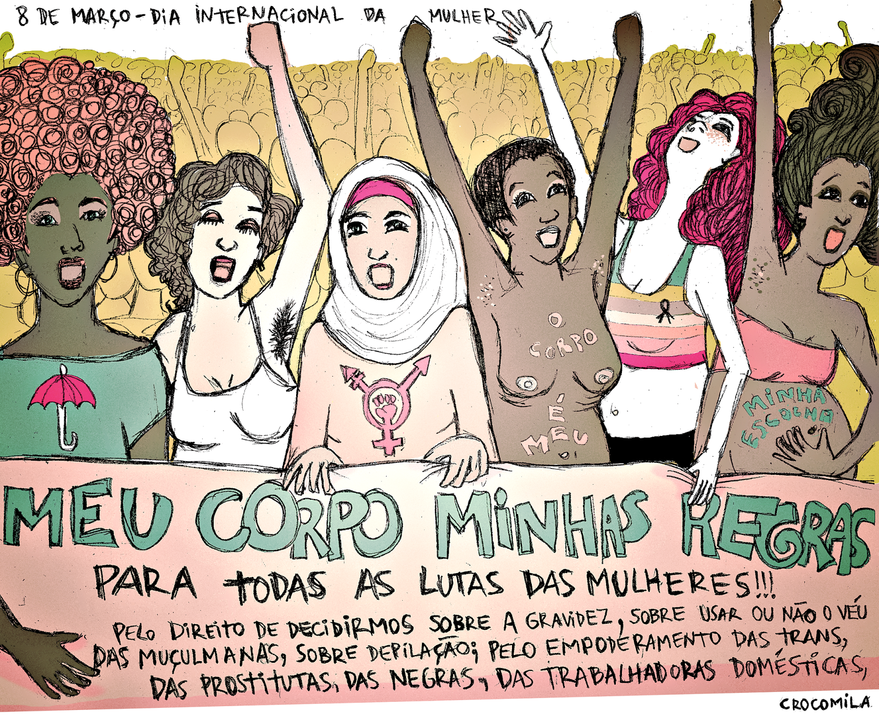https://crocomila.wordpress.com/

Omitimos toda referência aos processos de bruxaria realizados na Nova Inglaterra no século XVII. Estes processos tiveram um alcance relativamente reduzidos, se situam em um momento muito tardio da história da caça às bruxas e em um contexto social totalmente distinto do que existia na Europa no início dessa matança.
Não é por acaso que o nome em espanhol para sacerdotes é “cura”.
N.T.: O texto é de 1973.
N.T.: O Grahamismo era um tipo de dieta vegetariana criada pelo ministro presbiteriano Sylvester Graham no séc. XIX.

